ООО «НАУЧНО-ПРОИЗВОДСТВЕННАЯ КОМПАНИЯ «МЕДИНФО»

«Утверждаю»
Генеральный директор
ООО «НПК «Мединфо»

_________________ Никитина О.А.

«____» ___________ 2014 г.

ОТЧЕТ

о выполнении научно-исследовательской работы по теме:

«Определение индекса безопасности потенциального облучения и оптимизация радиационной защиты персонала предприятий Топливной компании ТВЭЛ
на основе динамики индекса безопасности и действующих НРБ-99/2009»

по второму этапу работ по договору № 4/3383-Д от 23 декабря 2013 г.

Руководитель:
Заслуженный деятель науки РФ,
член-корр. РАН, профессор _______________ В.К. Иванов
подпись, дата

Обнинск 2014 г.
СПИСОК ИСПОЛНИТЕЛЕЙ

Научный руководитель темы, заслуженный деятель науки РФ,  член-корреспондент РАН, профессор |  | В.К. Иванов (введение, заключение)
 | подпись, дата
Ответственные исполнители
к.б.н. |  | А.Н. Меняйло (раздел 1.1)
 | подпись, дата
к.т.н. |  | А.И. Горский (раздел 1.2)
 | подпись, дата
к.т.н. |  | М.А. Максютов (раздел 1.3)
 | подпись, дата
 |  | С.Ю. Чекин (раздел 1.2, 1.4)
 | подпись, дата
 |  | Е.А. Пряхин (раздел 1.3)
 | подпись, дата
 |  | А.М. Корело (раздел 1.1)
 | подпись, дата
к.б.н. |  | К.А. Туманов (раздел 1.1)
 | подпись, дата
к.б.н. |  | В.В. Кащеев (раздел 1.3, 1.2)
 | подпись, дата
Нормоконтролер |  | В.Б. Подлещук
 | подпись, дата

РЕФЕРАТ

Отчет 72 с., 1 ч., 25 рис., 32 табл., 4 источника, 2 прил.
пожизненный атрибутивный радиационный риск, УЩЕРБ ЗДОРОВЬЮ, ИНДИВИДУАЛЬНЫЙ ДОЗИМЕТРИЧЕСКИЙ КОНТРОЛЬ, ВНУТРЕННЕЕ ОБЛУЧЕНИЕ, ИНДЕКС БЕЗОПАСНОСТИ, ПОТЕНЦИАЛЬНОЕ ОБЛУЧЕНИЕ, ОБОБЩЕННЫЙ РИСК ПОТЕНЦИАЛЬНОГО ОБЛУЧЕНИЯ
Объектом исследования являются эффективные дозы и пожизненные атрибутивные риски персонала предприятий Топливной компании ТВЭЛ, состоящего на индивидуальном дозиметрическом контроле (ИДК), в нормальных условиях облучения.
Конечная цель работы – определение индекса безопасности потенциального облучения (ИБПО) для персонала предприятий Топливной компании ТВЭЛ на объектовом уровне, учитывающего ограничение по потенциальному облучению (НРБ-99/2009, п. 2.3) и основной предел облучения за период трудовой деятельности (НРБ-99/2009, п. 3.1.4), на основе данных об эффективных дозах внешнего и внутреннего облучения.
На втором этапе работ был разработан метод определения ИБПО для Топливной компании ТВЭЛ на объектовом уровне, на основе данных об эффективных дозах внешнего и внутреннего облучения персонала; проведена оценка вероятности потенциальных облучений и оценка обобщённого риска потенциального облучения персонала предприятий Топливной компании ТВЭЛ, состоящего на ИДК; разработан индекс безопасности потенциального облучения объектового уровня на примере ОАО «МСЗ»; проведено определение критических групп персонала по ИБПО на примере ОАО «МСЗ».

СОДЕРЖАНИЕ

ОПРЕДЕЛЕНИЯ 5
ОБОЗНАЧЕНИЯ И СОКРАЩЕНИЯ 6
ВВЕДЕНИЕ 7
1 Разработка метода определения ИБПО для Топливной компании ТВЭЛ на объектовом уровне, на основе данных об эффективных дозах внешнего и внутреннего облучения персонала 10
1.1 Оценка вероятности потенциальных облучений персонала предприятий Топливной компании ТВЭЛ, состоящего на ИДК 12
1.2 Оценка обобщённого риска потенциального облучения персонала предприятий Топливной компании ТВЭЛ, состоящего на ИДК 18
1.3 Разработка индекса безопасности потенциального облучения объектового уровня на примере ОАО «МСЗ» 42
1.4 Определение критических групп персонала по ИБПО на примере ОАО «МСЗ» 47
ЗАКЛЮЧЕНИЕ 49
СПИСОК ИСПОЛЬЗОВАННЫХ ИСТОЧНИКОВ 53
ПРИЛОЖЕНИЕ А. Результаты оценки обобщенного риска потенциального облучения персонала предприятий Топливной компании ТВЭЛ в возрастных группах, для мужчин и женщин 54
ПРИЛОЖЕНИЕ Б. Результаты оценки индекса безопасности потенциального облучения персонала ОАО «МСЗ» в возрастных группах, для мужчин и женщин 71

ОПРЕДЕЛЕНИЯ

В настоящем отчете о НИР применяют следующие термины с соответствующими определениями.
Радиационный риск смерти (стохастический эффект) – увеличение частоты смерти, обусловленное воздействием ионизирующих излучений.
Радиационный ущерб здоровью (Det) – суммарный вред для здоровья человека, наносимый группе людей облучением от источника излучения. Его основными компонентами являются величины стохастического характера: вероятность развития смертельного радиационно-индуцированного онкологического заболевания, взвешенная вероятность развития наследственных радиационных эффектов и число лет жизни, потерянных в результате нанесения радиационного вреда.
Избыточный абсолютный риск (EAR) – абсолютное приращение частоты заболеваний в облученной когорте к частоте заболеваний в такой же необлученной когорте.
Пожизненный атрибутивный риск (LAR) – приращение пожизненного числа заболеваний в облученной когорте к пожизненному числу заболеваний в такой же необлученной когорте, нормированное на число лиц в когорте на начало наблюдения; при вычислении величины LAR изменением смертности от всех причин в когорте по причине облучения пренебрегается.
Номинальный коэффициент риска – усредненная по полу и возрасту на момент облучения оценка пожизненного риска для репрезентативной популяции.
Коэффициент риска на единицу дозы – величина радиационного риска, нормированная на единицу поглощённой или эквивалентной дозы.
Коэффициент эффективности дозы и мощности дозы (DDREF) – экспертно оцененный параметр, который объясняет обычно сниженную биологическую эффективность (на единицу дозы) радиационного воздействия малых доз и малых мощностей доз, если сравнивать ее с эффективностью высоких доз и высоких мощностей доз.

ОБОЗНАЧЕНИЯ И СОКРАЩЕНИЯ

ДИ | – доверительный интервал
ИБПО | – индекс безопасности потенциального облучения
ИДК | – индивидуальный дозиметрический контроль
МАГАТЭ | – Международное агентство по атомной энергии
МКРЗ | – Международная комиссия по радиологической защите
ОРПО | – обобщенный риск потенциального облучения
Det | – радиационный ущерб здоровью
DDREF | – коэффициент эффективности дозы и мощности дозы
EAR | – избыточный абсолютный риск
LAR | – пожизненный атрибутивный риск
S | – функция дожития

ВВЕДЕНИЕ

В современной системе радиологической защиты МКРЗ [1] введены категории «ситуаций облучения», причём в ситуациях «планируемого облучения» выделяется подкатегория «потенциальное облучение». МКРЗ отмечает: «В ситуациях планового облучения вполне резонно ожидается, что будет получена определенная доза облучения. Вместе с тем, уровень облучения может оказаться более высоким вследствие отступления от плановых рабочих процедур и аварий, в том числе, связанных с потерей контроля над источниками излучения и злоумышленными действиями. Такое облучение заранее не планируется, хотя сама возможность такой ситуации предусматривается. Комиссия называет это потенциальным облучением» [1] (п. 262).
По мнению МКРЗ, потенциальное обучение подразумевает три типа событий: 1) при которых потенциальное облучение может коснуться главным образом людей, которые подвергаются плановому облучению; 2) при которых потенциальное облучение может затронуть большее количество людей; 3) при которых потенциальное облучение может произойти в далеком будущем и дозы облучения будут получены на протяжении длительного периода времени. К обеспечению радиационной безопасности персонала в условиях потенциального облучения относится, прежде всего, первый тип из выше перечисленных событий.
В ситуации планируемого облучения при обычной практической деятельности облучение персонала является результатом нормальных условий работы. При этом величина облучений варьирует с изменением условий работы. Некоторые вариации в облучении являются ожидаемыми и могут быть подвергнуты управленческому или регуляторному контролю. Однако, иногда могут возникать вариации облучения, которые не могут рассматриваться как обычные. Они могут привести к годовым дозам за пределами диапазона величин годовых доз, характерных для ситуаций планируемого облучения, но необязательно за установленными НРБ дозовыми пределами. В Рекомендациях МКРЗ 2007 г. отмечается, что обычно существует связь между потенциальными облучениями и облучениями, возникающими в ситуациях планируемого облучения [1] (п. 263). В случае облучения персонала, решения, касающиеся оценки потенциального облучения, могут основываться на обобщении имеющейся информации об облучении в нормальной контролируемой ситуации [1] (п. 268). В нормальной ситуации с увеличением дозы риск увеличивается, но вероятность такого облучения обычно уменьшается. Здесь следует ещё раз подчеркнуть, что понятие потенциального облучения, приведённое в Рекомендациях МКРЗ 2007 г. покрывает все диапазоны пределов и ограничений, и на него распространяется принцип оптимизации.
По мнению МКРЗ ([1], п. 266), «Оценка потенциального облучения для целей планирования или оценки защитных мероприятий обычно основывается на:
а) разработке типичных сценариев, которые представляют последовательность событий, приводящих к облучениям;
б) оценке вероятностей каждой из этих последовательностей;
в) оценке результирующей дозы;
г) оценке ущерба, связанного с такой дозой;
д) сравнении результатов с некоторым критерием приемлемости;
е) оптимизации защиты, что может потребовать нескольких итераций предыдущих шагов».
По мнению МКРЗ ([1], п. 267), «Решения о приемлемости потенциальных облучений должны учитывать как вероятность возникновения облучения, так и его величину. … полезно рассматривать индивидуальную вероятность радиационно-обусловленной смерти, нежели эффективную дозу. Для этой цели вероятность определяется как произведение вероятности получить определённую дозу в год и пожизненной вероятности радиационно-обусловленной смерти от этой полученной дозы. Результирующая вероятность затем может сравниваться с ограничением риска».
По потенциальному облучению персонала Комиссия рекомендует использовать понятие рисковых, а не дозовых ограничений, на уровне ограничений обобщённого риска 2×10⁻⁴ в год [1] (п. 268).
Эта рекомендация, с уточнением понятия обобщённого риска, принята и в действующих российских Нормах радиационной безопасности НРБ-99/2009 (СанПиН 2.6.1.2523-09) [2], (п. 2.3) «При обосновании защиты от источников потенциального облучения в течение года принимаются следующие граничные значения обобщенного риска (произведение вероятности события, приводящего к облучению, и вероятности смерти, связанной с облучением):
- персонал - 2,0×10⁻⁴, год⁻¹;
- население - 1,0×10⁻⁵, год⁻¹».
Действующие НРБ-99/2009 содержат основные пределы облучения, ориентированные на индивидуума (п. 2.3, 3.1 и 3.2). Например, для персонала предел индивидуального риска от облучения в течение года составляет 1×10⁻³ (п. 2.3: «пределы доз ... устанавливаются исходя из следующих значений индивидуального пожизненного риска: – для персонала – 1,0×10⁻³»). При достижении этого индивидуального предела 100%-ми лиц из персонала группы А, граничное значение обобщённого риска было бы превышено в пять раз. Если при облучении в течение года группы из 10-ти человек один человек будет иметь риск 1×10⁻³/год, а девять – 1,1×10⁻⁴/год, то обобщённый риск = (1×1×10⁻³ + 9×1,1×10⁻⁴)/10 =1,99×10⁻⁴/год, т.е. чуть меньше граничного значения ОРПО.
Таким образом, ограничение обобщённого риска должно относиться к группе лиц, для его соблюдения к пределам облучения может приближаться только какая-то часть из группы персонала. Фактически, это ограничение нормативно закрепляет достигнутый уровень радиационной безопасности на предприятиях атомной отрасли.
В соответствии с принципом оптимизации (НРБ-99/2009, п. 2.1), обобщённый риск должен поддерживаться на возможно низком и достижимом уровне, при условии одновременного соблюдения ограничения обобщённого риска и индивидуальных пределов облучения.

1 Разработка метода определения ИБПО для Топливной компании ТВЭЛ на объектовом уровне, на основе данных об эффективных дозах внешнего и внутреннего облучения персонала

На втором этапе выполнения работ по определению индекса безопасности потенциального облучения и оптимизации радиационной защиты персонала предприятий Топливной компании ТВЭЛ (далее персонал) ставится задача по оценке вероятности потенциальных облучений и оценке обобщённого риска потенциального облучения (ОРПО) персонала предприятий Топливной компании ТВЭЛ, состоящего на индивидуальном дозиметрическом контроле (ИДК). На основе полученных оценок необходимо разработать метод определения индекса безопасности потенциального облучения (ИБПО) на объектовом уровне и провести определение критических групп персонала по ИБПО на примере ОАО «МСЗ».
В докладе «Потенциальное облучение в ядерной безопасности» («Potential exposure in nuclear safety» Международной консультативной группы по ядерной безопасности при МАГАТЭ (INSAG)) под величиной риска для ситуаций потенциального облучения при малых дозах понимается математическое ожидание последствий облучения [3, пп. 6, 47].
Математическое ожидание радиологических последствий можно представить, как математическое ожидание GR пожизненного риска 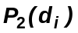 радиационно-индуцированной гибели индивидуума в результате облучения в течение года в какой-нибудь из доз d_{i}, имеющих вероятности 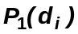:
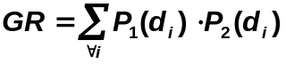, (1.1)
где i – индекс, пробегающий все возможные дозы d_{i}, – пожизненный риск от облучения в течение года дозой d_{i}, а вся сумма – математическое ожидание этого риска.
Введя обозначения P₁ – для вероятности облучения в дозе d_{i} и P₂ –для вероятности радиационно-индуцированной гибели в результате облучения в дозе d, и с учетом требований на ограничение обобщённого риска НРБ-99/2009 (СанПиН 2.6.1.2523-09) [2], (п. 2.3), формально ограничение обобщённого риска потенциального облучения GR можно записать как:
для всех i: . (1.2)
Таким образом, представленная методология оценки ОРПО сводится к последовательной оценке двух вероятностных компонент: Вероятности облучения за год в дозе d, P₁(d), и вероятности радиационного эффекта в результате этого облучения, P₂(d).
Следует заметить, что выбор МАГАТЭ определения обобщённого риска потенциального облучения в виде (1.2), будет являться консервативным. Сумма неотрицательных слагаемых (1.2) максимальна, когда суммирование включает все возможные дозы облучения (d_{i}>0), а не только дозы выше некоторого выбранного значения D (d_{i}>D).
Далее детально рассмотрены способы оценки вероятности потенциальных облучений и вероятности радиационного эффекта в результате этих облучений для персонала предприятий Топливной компании ТВЭЛ, состоящего на ИДК.

1.1 Оценка вероятности потенциальных облучений персонала предприятий Топливной компании ТВЭЛ, состоящего на ИДК

Как уже отмечалось, в п. 268 новых Рекомендаций МКРЗ [1] указано, что в случае облучения персонала решения, касающиеся оценки потенциального облучения, могут основываться на обобщении имеющейся информации об облучении в нормальной контролируемой ситуации. В нормальной ситуации с увеличением дозы риск увеличивается, а вероятность такого облучения обычно уменьшается.
Таким образом, за основу в оценки вероятности потенциальных облучений персонала предприятий Топливной компании ТВЭЛ – P₁(d), состоящего на ИДК, может быть принята некая характеристика величин годовых эффективных доз персонала. Ранее определено, что ограничение обобщённого риска должно относиться к группе лиц, в свою очередь, результаты анализа статистических характеристик доз облучения персонала ТВЭЛ, состоящего на ИДК за контролируемый пятилетний период (2008-2012 гг.) для нормальных условий эксплуатации источников излучения, полученные на первом этапе выполнения работ по настоящему договору свидетельствуют о необходимости введения ряда критериев при определении этих групп. А именно, оценку вероятности облучения за год в дозе d, P₁(d) необходимо проводить отдельно: по предприятиям; для мужчин и женщин; для внешнего и внутреннего облучений; для различных возрастных групп персонала на момент облучения.
Вероятность потенциального облучения персонала определенной половозрастной группы на предприятии необходимо определять на основе обобщения данных по профессиональному облучению за референсный период времени, равный 5 годам, непосредственно предшествующим году, в котором производится оценка ОРПО. Выбор интервала возрастных групп должен учитывать существующие статистические зависимости между возрастом персонала и эффективными дозами внутреннего и внешнего облучения. Полученные на первом этапе результаты статистического анализа распределений величин годовой эффективной дозы внешнего и внутреннего облучения персонала по возрастам свидетельствуют о целесообразности использования 5-летнего интервала разбиения (рис. 1.1.10 и 1.1.11 Отчет первый этап).
В соответствии с установленными критериями, для оценки вероятности потенциальных облучений персонала на предприятиях Топливной компании ТВЭЛ, весь персонал был разделен на 11 групп по возрасту на момент облучения в течение контролируемого 5-летнего периода с 2008-2012 гг. (таблица 1.1.1).

Таблица 1.1.1 – Возрастные группы персонала на момент облучения.

Группа, № | Возраст, лет
1 | 18-24
2 | 25-29
3 | 30-34
4 | 35-39
5 | 40-44
6 | 45-49
7 | 50-54
8 | 55-59
9 | 60-64
10 | 65-69
11 | 70+

Для оценки доз потенциального облучения на предприятии выбрано среднее значение годовых эффективных доз облучения персонала в соответствующих выбранным критериям группах в течение контролируемого 5-летнего периода. Так же, для консервативной (максимальной) оценки обобщенного риска потенциального облучения может быть использована верхняя граница 95% доверительного интервала (ДИ) для среднего значения эффективных доз облучения персонала.
На рисунках 1.1.1-1.1.2 отражены зависимости доз потенциального внешнего и внутреннего облучения от возрастной группы среди персонала предприятий ТВЭЛ, состоящего на ИДК за референсный (5-летний) период (с 2008 по 2012 гг.).
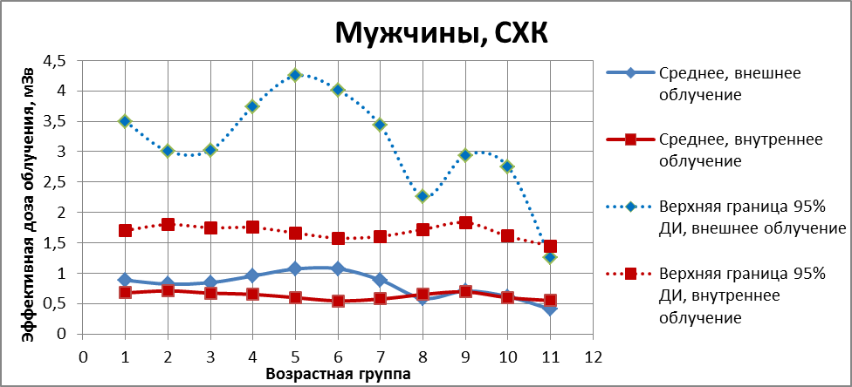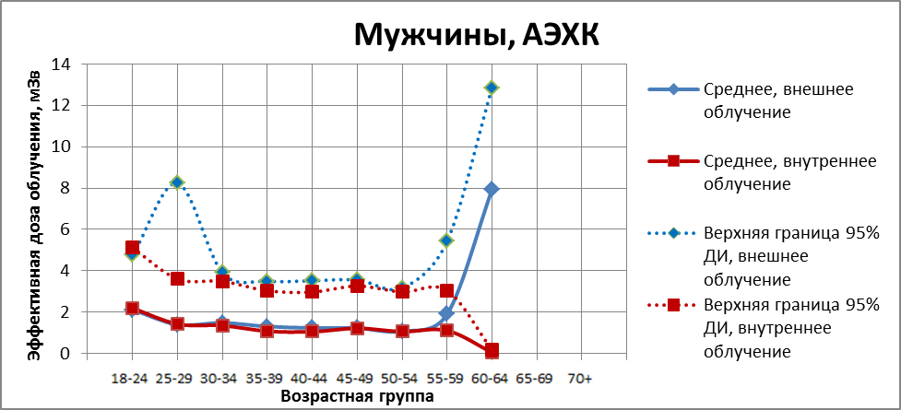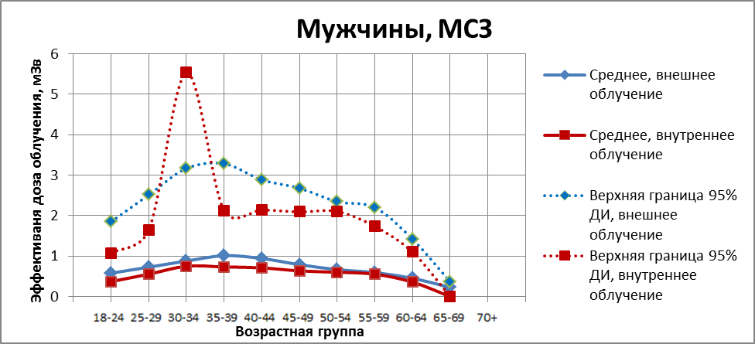

Рисунок 1.1.1 – Зависимость доз потенциального облучения от возрастной группы среди мужского персонала, состоящего на ИДК в период с 2008 по 2012 гг.

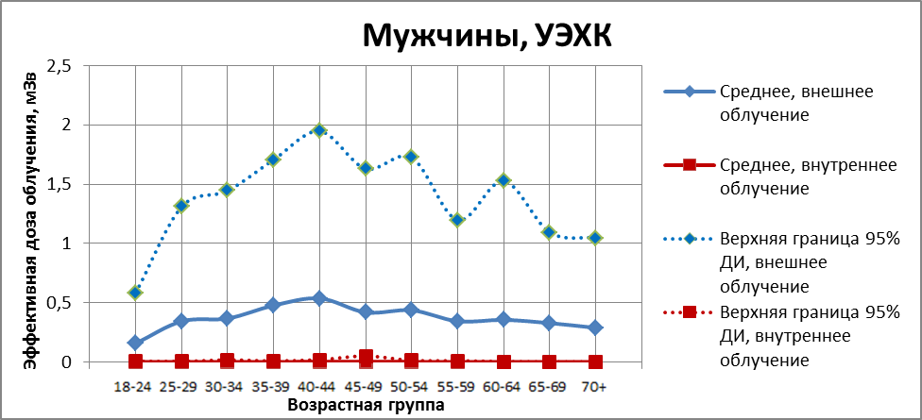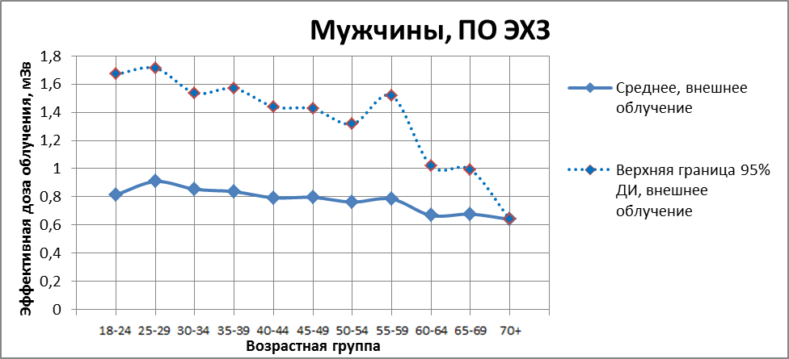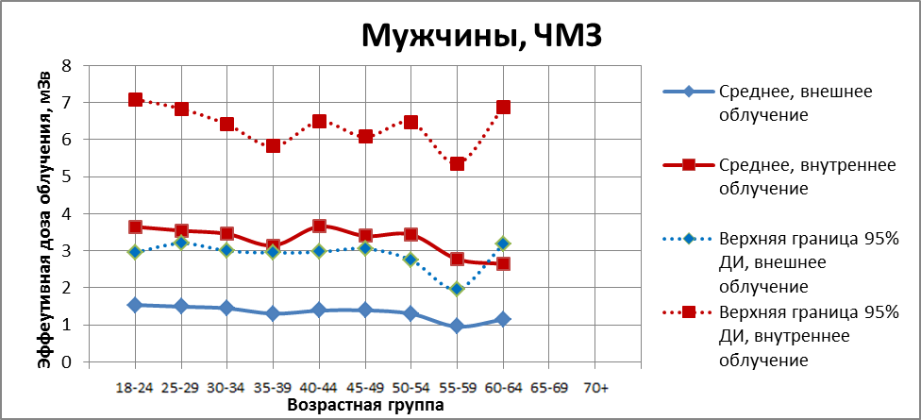

Рисунок 1.1.1 (Продолжение) – Зависимость доз потенциального облучения от возрастной группы среди мужского персонала, состоящего на ИДК в период с 2008 по 2012 гг.
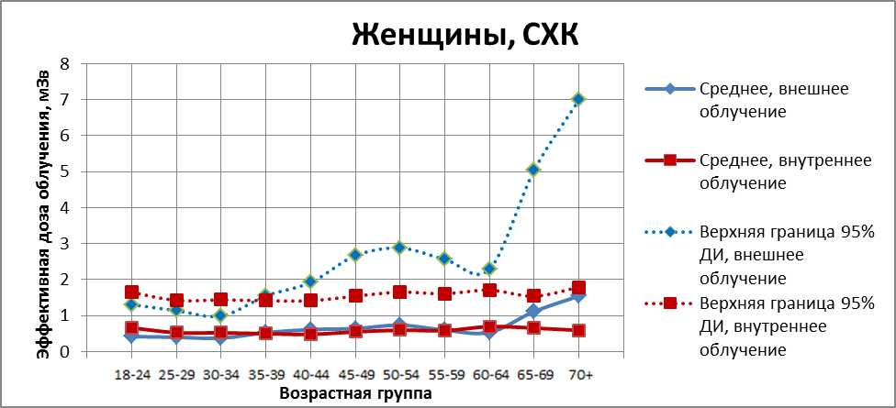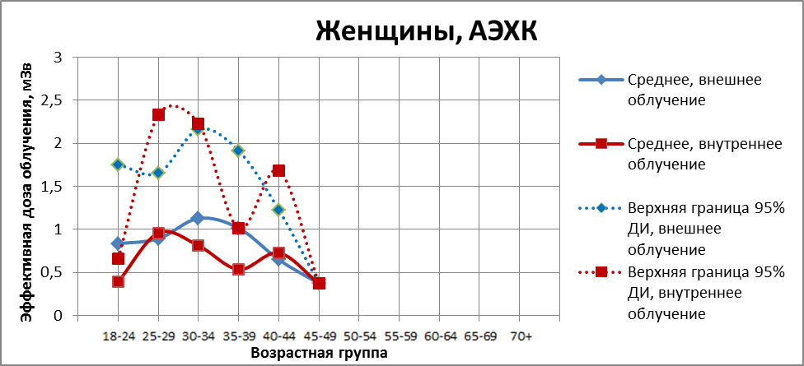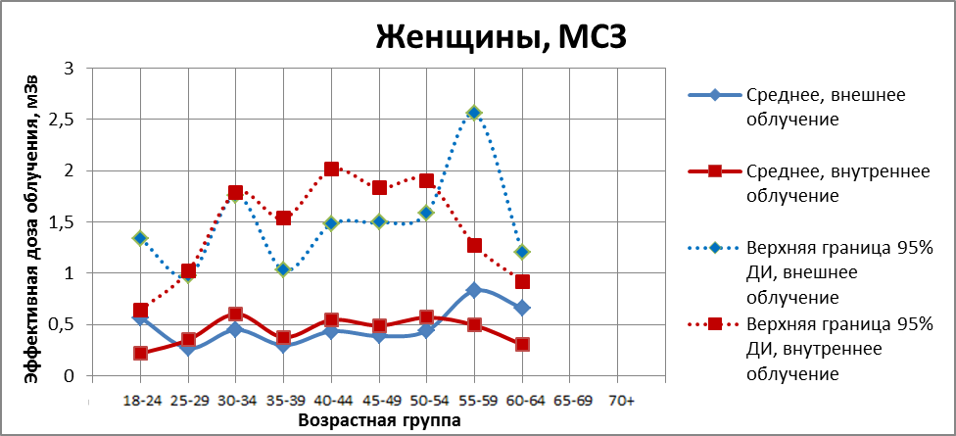

Рисунок 1.1.2 – Зависимость доз потенциального облучения от возрастной группы среди женского персонала, состоящего на ИДК в период с 2008 по 2012 гг.
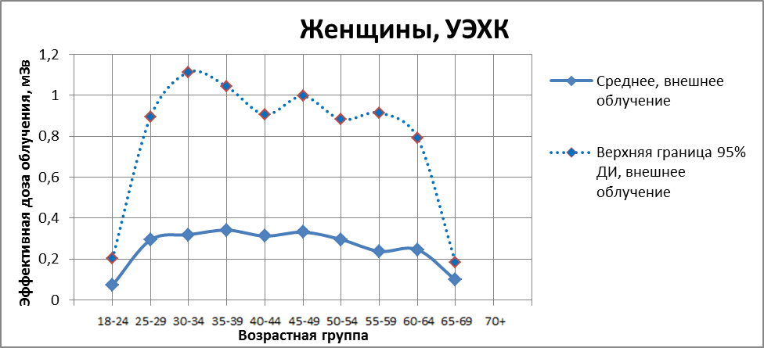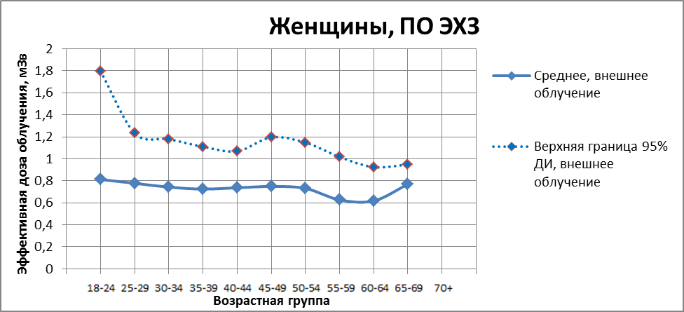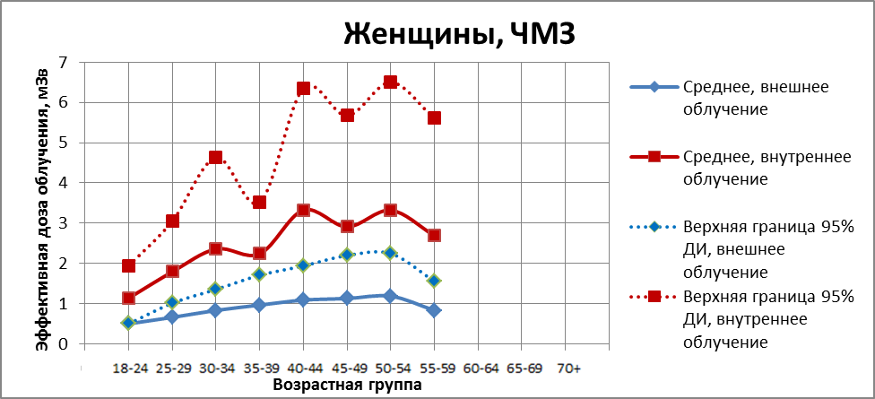

Рисунок 1.1.2 (Продолжение) – Зависимость доз потенциального облучения от возрастной группы среди женского персонала, состоящего на ИДК в период с 2008 по 2012 гг.

1.2 Оценка обобщённого риска потенциального облучения персонала предприятий Топливной компании ТВЭЛ, состоящего на ИДК

Используя коэффициент номинального риска 4,1⋅10⁻² Зв⁻¹ для персонала из НРБ-99/2009, математическое ожидание риска (граница обобщённого риска потенциального облучения, формула 1.2) можно было бы представить как:
, (1.2.1)
где i – индекс, пробегающий все возможные индивидуальные дозы d_{i}, 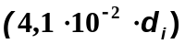 – пожизненный риск (номинальный) от облучения в течение года дозой d_{i}, сумма – математическое ожидание этого риска (обобщённый риск); последнее неравенство обозначает ограничение по обобщённому риску [НРБ-99/2009, 2009].
Так определённое ограничение риска могло бы представлять собой верхнюю границу приемлемости потенциального облучения. Однако, коэффициент номинального риска и эффективная доза не предназначены для оценки радиологических последствий в какой-либо конкретной популяции, а тем более – для конкретного индивидуума. В данной работе при вычислении радиационных рисков использовались консервативные оценки годовых эквивалентных доз облучения, полученные согласно методике Гл. 1.3 отчёта по первому этапу работ, однако аппроксимационные формулы зависимости коэффициентов риска от возраста приведены в пересчёте на единицу эффективной дозы.
Ограничение обобщённого риска при потенциальном облучении (1.2.1) можно представить в виде следующего неравенства:
. (1.2.2)
В формуле (1.2.2) P₂(s,g) – средний пожизненный риск смерти от радиогенных раков на единицу дозы (1 Зв) для конкретной популяции (в данном случае – для России) с учетом ее демографических особенностей.
Максимальная величина ОРПО определяется с учетом всех вероятностей облучений P(d_{i}) в дозах d_{i}:
, (1.2.3)
где 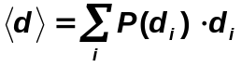 – средняя доза облучения.
Средний пожизненный риск от радиогенных раков на единицу дозы P₂ оценивался с помощью модели МКРЗ, которая для вычисления радиационных рисков смертности использует так называемую долю летальности: «Коэффициенты номинального риска должны быть поправлены для того, чтобы они отражали относительную летальность для возникающих раков (или наследственных эффектов). Высоколетальные раки при этом получают относительно больший вес, чем те, которые редко становятся причиной смерти. Поправка на летальность задается в виде (R*q), где R – коэффициент номинального риска для данной локализации опухоли, а q – доля летальности, полученная из национального регистра по онкологической выживаемости». Таким образом, пожизненный атрибутивный риск (LAR) смертности по МКРЗ рассчитывается через пожизненный атрибутивный риск заболеваемости путём умножения последнего на долю летальности.
Т.к. в МКРЗ оценивались номинальные риски, то доля летальности там бралась усреднённой по полу, возрасту и используемым популяциям. Однако для вычисления индивидуализированных рисков следует брать неусреднённые коэффициенты и вычислять LAR с весом доли летальности для каждого возраста дожития.
Доля летальности вычисляется следующим образом:
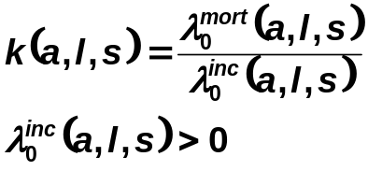 (1.2.4)
где 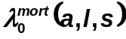 – количество смертей от рака локализации l в возрасте от a до a+1 на 100 тыс. человек в год; 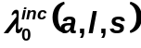 – количество случаев заболевания раком локализации l в возрасте от a до a+1 на 100 тыс. человек в год; l – обозначает все солидные типы раков или лейкоз.
Зная долю летальности, можно вычислить пожизненный атрибутивный риск смертности от рака при однократном облучении:
,
(1.2.5)
Здесь e – текущий возраст человека, в котором он жив; 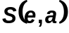 – функция дожития, DDREF – коэффициент эффективности дозы и мощности дозы, учитывающий уменьшение риска в случае хронического облучения или облучения в малой дозе. При вычислении риска заболеваемости солидными типами рака МКРЗ рекомендует значение DDREF брать равное 2, а лейкозами – 1; a_{max} – максимальный возраст дожития, обычно выбирается от 85 до 120 лет.
Метод вычисления избыточного абсолютного риска  уже был определен на предыдущем этапе работы.
В отличие от функции здорового дожития, используемой для вычисления пожизненного атрибутивного риска заболеваемости, для вычисления пожизненного атрибутивного риска смертности используется просто функция дожития. Она вычисляется аналогично функции здорового дожития, но без учёта показателей онкологической смертности и заболеваемости:
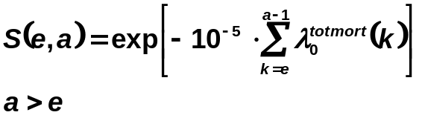. (1.2.6)
При этом в возрасте e и ранее, естественно, функция дожития по определению принимается равным единице, то есть 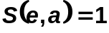, .
Здесь 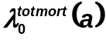 – количество смертей среди мужчин от всех причин в возрасте от a до a+1 на 100 тыс. человек в год.
Для упрощения расчетов, оценка пожизненного риска смерти как функции возраста при облучении при годовой дозе 1 Зв потенциального облучения может быть аппроксимирована полиномом второй степени:
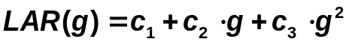, (1.2.7)
где g – это возраст при облучении.
В связи с тем, что персонал предприятий ТВЭЛ подвержен внешнему и внутреннему облучению, а как было показано на первом этапе выполнения работ по проекту, пожизненный риск зависит не только от возраста при облучении, но и типа облучения и пола, аппроксимирующие модели были рассчитаны отдельно для мужчин и женщин и внутреннего и внешнего облучений. На рисунках 1.2.1-1.2.4 показана зависимость пожизненного риска смерти от возраста при облучении годовой эффективной дозой внешнего (внутреннего) облучения 1 Зв для мужчин и женщин отдельно. На рисунках также представлена аппроксимация моделей риска и ее значимость (R²).
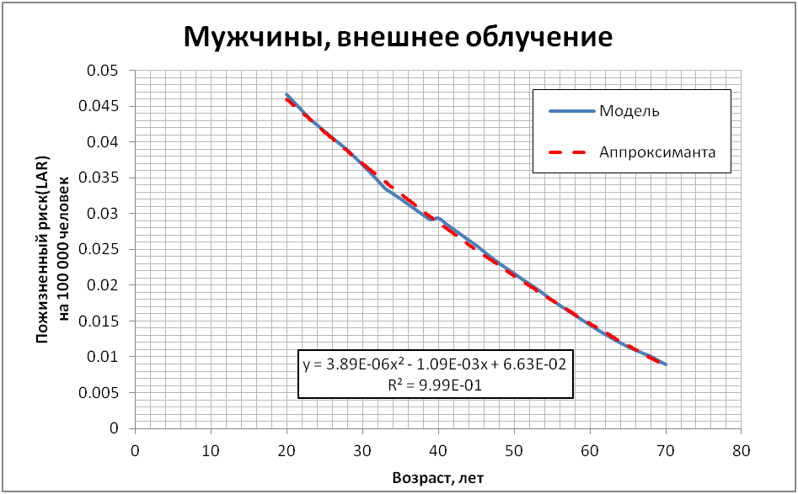
Рисунок 1.2.1 – Зависимость пожизненного риска от возраста при облучении при годовой эффективной дозе внешнего облучения 1 Зв для мужчин.

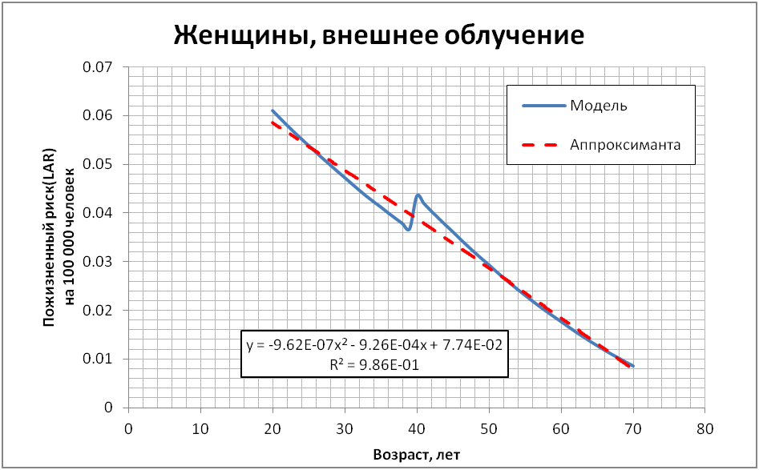
Рисунок 1.2.2 – Зависимость пожизненного риска от возраста при облучении при годовой эффективной дозе внешнего облучения 1 Зв для женщин.
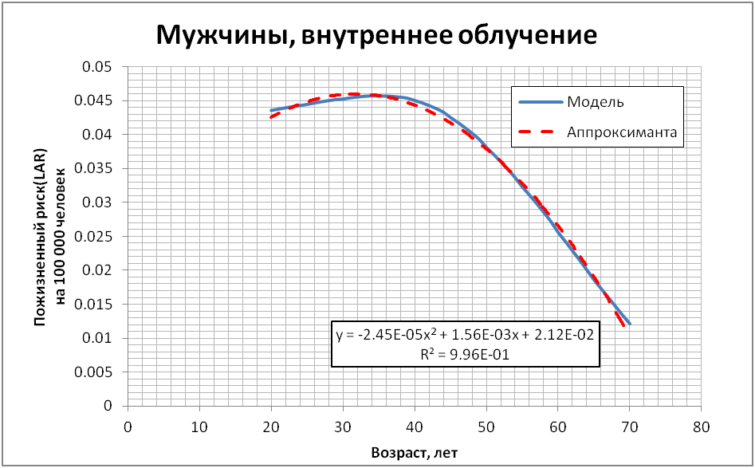
Рисунок 1.2.3 – Зависимость пожизненного риска от возраста при облучении при годовой эффективной дозе внутреннего облучения 1 Зв для мужчин.

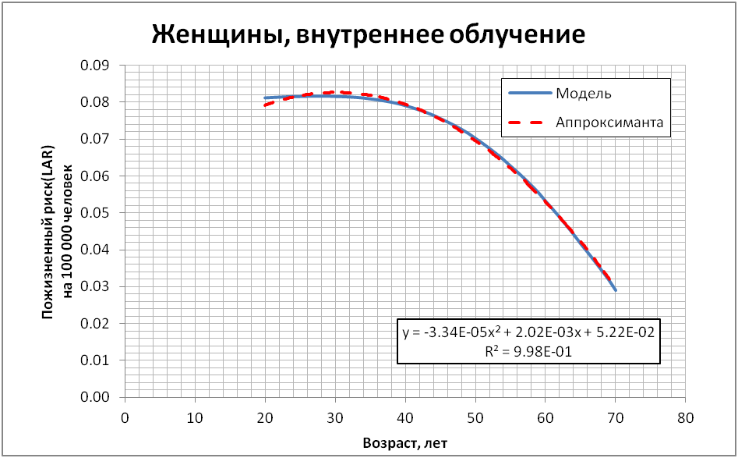
Рисунок 1.2.4 – Зависимость пожизненного риска от возраста при облучении при годовой эффективной дозе внешнего облучения 1 Зв для женщин.

Как видно из рисунков, полученные результаты свидетельствуют о достаточно хорошей аппроксимации пожизненного риска смерти полиномом второй степени. Для всех случаев коэффициент аппроксимации близок к 1 (минимальное значение 0,9856).
Таким образом, обобщённый риск потенциального облучения (ОРПО) от потенциальных источников в течение предстоящего года определяется умножением российского коэффициента пожизненного риска смертности LAR для среднего возраста при облучении в группе на среднее значение годовых доз d внешнего или внутреннего облучения в рассматриваемой группе за референсный период времени, равный 5 годам, непосредственно предшествующим году, в котором производится оценка ОРПО (1.2.3):
для мужчин
, (1.2.8)
для женщин
, (1.2.9)
где d – средняя годовая доза внешнего (внутреннего) облучения в половозрастной группе за референсный (5-летний) период, в зивертах (Зв).
Аналогично, для консервативной (максимальной) оценки при использовании верхней границы 95% ДИ для среднего значения годовых эффективных доз облучения персонала, ОРПО вычисляется по следующим формулам:
для мужчин
, (1.2.10)
для женщин
, (1.2.11)
где d – средняя годовая доза внешнего (внутреннего) облучения в половозрастной группе за референсный (5-летний) период, в зивертах (Зв); 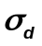 – среднеквадратичное отклонение средней годовой дозы облучения в половозрастной группе за референсный (5-летний) период, в зивертах (Зв).
Используя приведенные аппроксимирующие формулы, для облученной группы лиц персонала определённого пола, со средним возрастом g среднее значение коэффициента пожизненного риска LAR на 1 Зв эквивалентной дозы внешнего облучения вычисляется следующим образом:

для мужчин
, (1.2.12)
для женщин
, (1.2.13)
где g – средний возраст при облучении в группе, в годах.
Среднее значение коэффициента пожизненного риска LAR на 1 Зв эквивалентной дозы внутреннего облучения вычисляется по формулам:
для мужчин
, (1.2.14)
для женщин
, (1.2.15)
где g – средний возраст при облучении в группе, в годах.

Согласно действующим нормам радиационной безопасности, для наиболее полной оценки вреда, который может быть нанесен здоровью в результате облучения в малых дозах, определяется ущерб (стр 32, 1-ый отчет), количественно учитывающего как эффекты облучения отдельных органов и тканей тела, отличающиеся радиочувствительностью к ионизирующему излучению, так и всего организма в целом (НРБ-99/2009, п. 2.3). Далее вводится усредненная величина коэффициента риска, используемая для установления пределов доз персонала и населения, принята равной 0,05 Зв⁻¹. Таким образом, согласно п. 2.3 НРБ коэффициенты радиационного риска (и пожизненные радиационные риски в т.ч.) определяются через ущерб. Пределы доз облучения в течение года устанавливаются исходя из значений индивидуального пожизненного риска (для персонала – 1,0×10⁻³; для населения – 5,0×10⁻⁵).
Дальнейшие ограничения основаны на этих пределах, т.е. обосновываются ущербом. Но в тоже время, при обосновании защиты от источников потенциального облучения в течение года вводятся граничные значения обобщенного риска, определяемые на основе радиационного риска смерти, а не ущерба.
Ограничение облучения – это есть квота на источник облучения от общего предела (предел определяется для индивидуума от всех источников). Таким образом, согласно НРБ, пределы облучения устанавливаются по ущербу, а квоты на потенциальное облучения от пределов устанавливаются на основе риска смерти. Следовательно, возникает ситуация, когда пределы и ограничения, вообще говоря, не понятно как связаны между собой. Такая ситуация может быть объяснена возможной методологической ошибкой при введении ограничения на потенциальное облучение (подобное несоответствие прослеживается и в рекомендациях МКРЗ, Публикация 103).
В рамках выполнения работ по оценке ОРПО персонала предприятий Топливной компании ТВЭЛ рассмотрен способ введения ограничения потенциального облучения как на основе ущерба, так и на основе радиационного риска смерти.
Для расчета обобщённого риска потенциального облучения от потенциальных источников в течение предстоящего года на основе ущерба необходимо в формулах 1.2.8-1.2.11 заменить коэффициенты пожизненного риска смертности LAR для среднего возраста при облучении в группе на соответствующие значение величины радиационного ущерба здоровью Det (на 1 Зв эквивалентной дозы внешнего облучения). Ниже приведены формулы для расчета обобщённого риска потенциального облучения на основе ущерба здоровью (ОРПО^{ущерб}):
мужчины
, (1.2.16)
женщины
, (1.2.17)
где d – средняя годовая доза внешнего (внутреннего) облучения в половозрастной группе за референсный (5-летний) период, в зивертах (Зв); 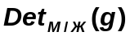 – радиационный ущерб здоровью, рассчитанный согласно методике, разработанной на первом этапе выполнения работ.
Аналогично, для консервативной (максимальной) оценки при использовании верхней границы 95% ДИ для среднего значения годовых эффективных доз облучения персонала, ОРПО^{ущерб} вычисляется по следующим формулам:
для мужчин
, (1.2.18)
для женщин
, (1.2.19)
где d – средняя годовая доза внешнего (внутреннего) облучения в половозрастной группе за референсный (5-летний) период, в зивертах (Зв); – среднеквадратичное отклонение средней годовой дозы облучения в половозрастной группе за референсный (5-летний) период, в зивертах (Зв).
В случае расчета обобщенного риска потенциального облучения с использованием величины радиационного ущерба здоровью также были использованы аппроксимирующие формулы. На рисунках 1.2.5-1.2.8 показана зависимость радиационного ущерба от возраста при облучении годовой эффективной дозой внешнего (внутреннего) облучения 1 Зв для мужчин и женщин отдельно. На рисунках также представлена аппроксимация моделей риска и ее значимость (R²).

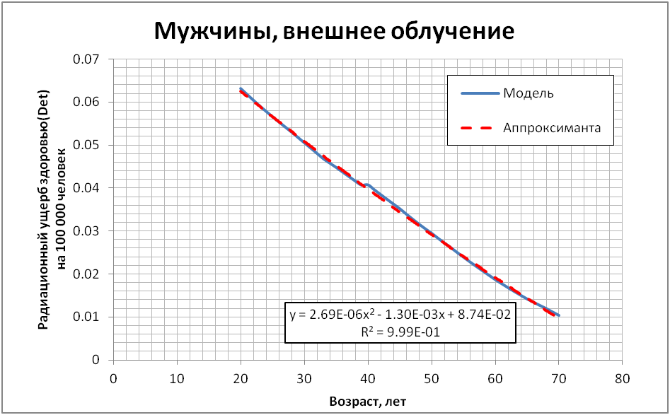

Рисунок 1.2.5 – Зависимость радиационного ущерба здоровью от возраста при внешнем облучении при годовой дозе 1 Зв, мужчины.
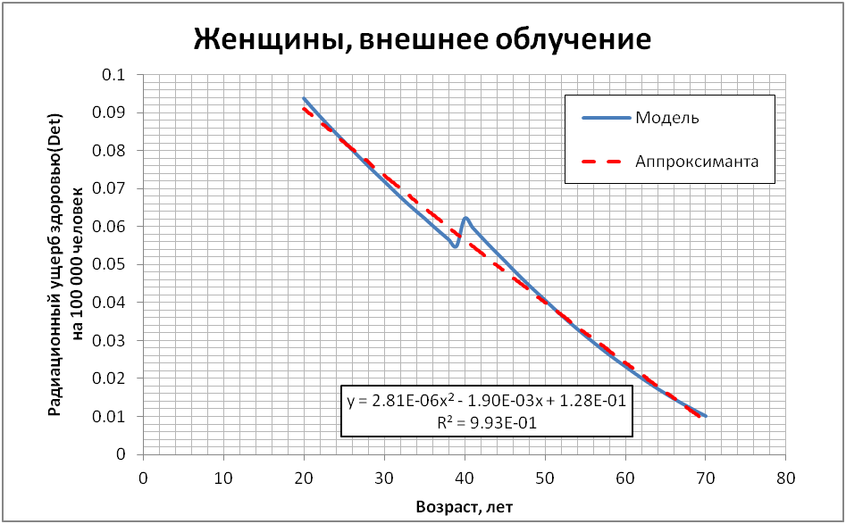

Рисунок 1.2.6 – Зависимость радиационного ущерба здоровью от возраста при внешнем облучении при годовой дозе 1 Зв, женщины.

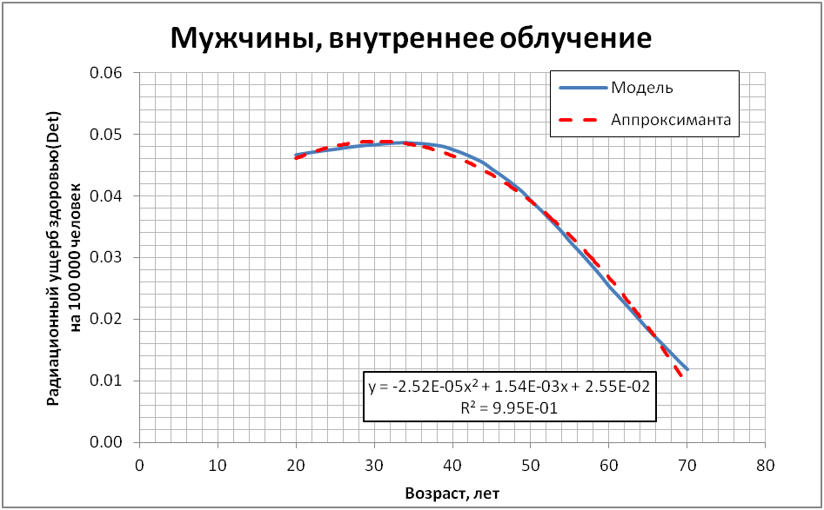

Рисунок 1.2.7 – Зависимость радиационного ущерба здоровью от возраста при внутреннем облучении при годовой дозе 1 Зв, мужчины.
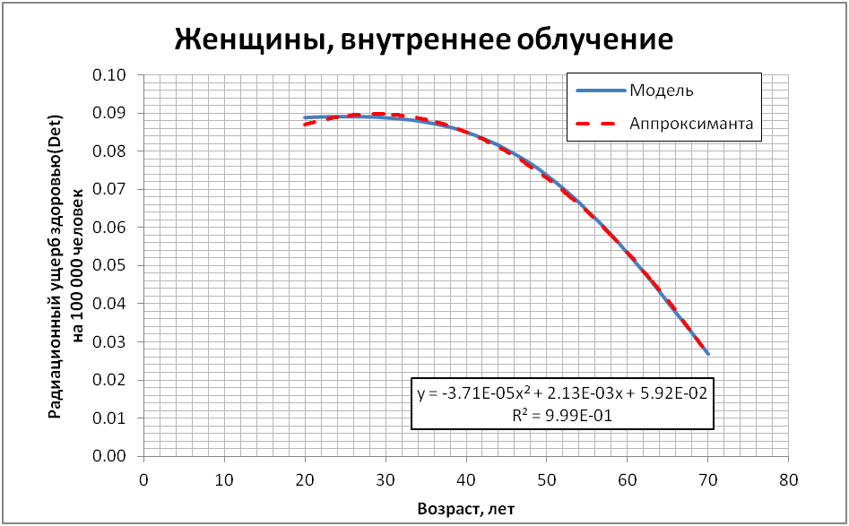
Рисунок 1.2.8 – Зависимость радиационного ущерба здоровью от возраста при внутреннем облучении при годовой дозе 1 Зв, женщины.

Как видно, полученные результаты свидетельствуют о достаточно хорошей аппроксимации радиационного ущерба здоровью полиномом второй степени. Для всех случаев коэффициент аппроксимации близок к 1 (минимальное значение 0,9946).
Используя приведенные аппроксимирующие формулы для облученной группы лиц персонала определённого пола, со средним возрастом g среднее значение радиационного ущерба здоровью Det на 1 Зв эквивалентной дозы внешнего облучения вычисляется следующим образом:
для мужчин
, (1.2.20)
для женщин
, (1.2.21)
где g – средний возраст при облучении в группе, в годах.
Среднее значение радиационного ущерба здоровью Det на 1 Зв эквивалентной дозы внутреннего облучения вычисляется по формулам:
для мужчин
, (1.2.22)
для женщин
, (1.2.23)
где g – средний возраст при облучении в группе, в годах.

Используя предложенную методику, по формулам (1.2.8-1.2.23) были получены оценки обобщенного риска потенциального облучения для каждой половозрастной группы персонала предприятий ТВЭЛ. Для каждой половозрастной группы персонала, рассчитан суммарный обобщенный риск потенциального облучения, как сумма ОРПО от внешнего облучения и ОРПО от внутреннего облучения.
Предложенные методики позволили рассчитать ОРПО с использованием как пожизненного риска смерти, так и радиационного ущерба здоровью при внешнем и внутреннем облучении.
Для сравнения, на рисунках 1.2.9-1.2.19 показаны зависимости величин ОРПО, рассчитанного по смертности (LAR), и ОРПО, рассчитанного по ущербу (Det) от половозрастных групп на предприятиях Топливной компании ТВЭЛ. На рисунках также отражена консервативная (максимальная) оценка ОРПО рассчитанная на основе верхней границы 95% доверительного интервала (ДИ) для среднего значения годовых эффективных доз облучения персонала.
Как и следовало ожидать, вариации отличий в оценке ОРПО, рассчитанных на основе средней дозы и верхней границы 95% доверительного интервала (ДИ) для среднего значения годовых эффективных доз, зависят от пола и возраста при облучении.
В дополнение к представленным результатам, в Приложении А приведены оценки обобщенного риска потенциального облучения персонала предприятий Топливной компании ТВЭЛ в возрастных группах для мужчин и женщин.
Анализ полученных результатов показал, что величина ОРПО, рассчитанная по средней дозе облучения, превышает граничное значение
2,0×10⁻⁴, год⁻¹ только для мужского персонала АЭХК младше 25 лет и мужского персонала ЧМЗ младше 45 лет. В свою очередь, при консервативной оценке ОРПО на всех рассмотренных предприятиях ТВЭЛ существуют возрастные группы персонала, где ОРПО>2,0×10⁻⁴, год⁻¹ (за исключением женского персонала УЭХК). Так же следует отметить, что оценки ОРПО, рассчитанные по пожизненному риску смерти и радиационному ущербу здоровью, находятся в хорошем согласии. Обобщенный риск потенциального облучения, рассчитанный по радиационному ущербу с использованием среднего значения дозы, дает оценку немногим большую.
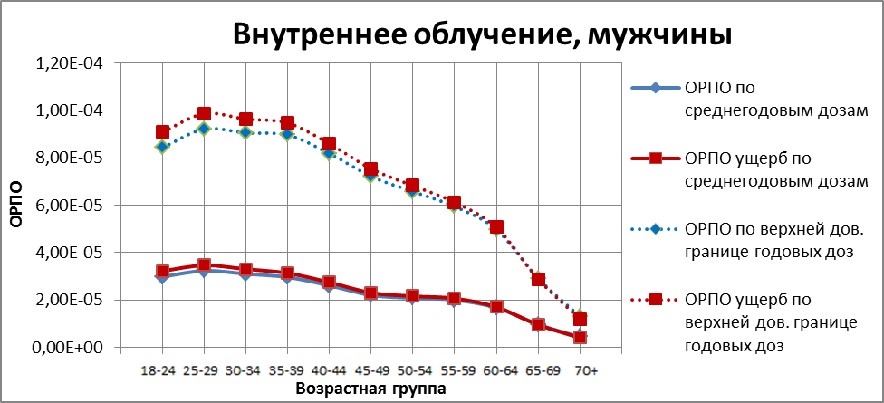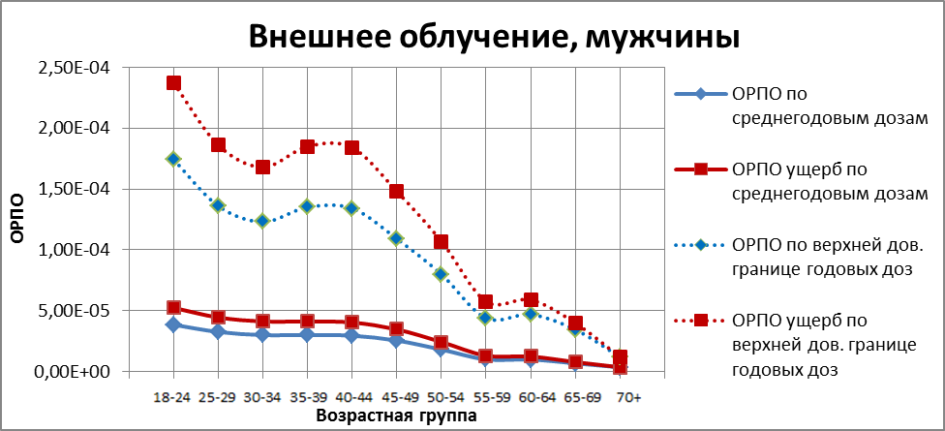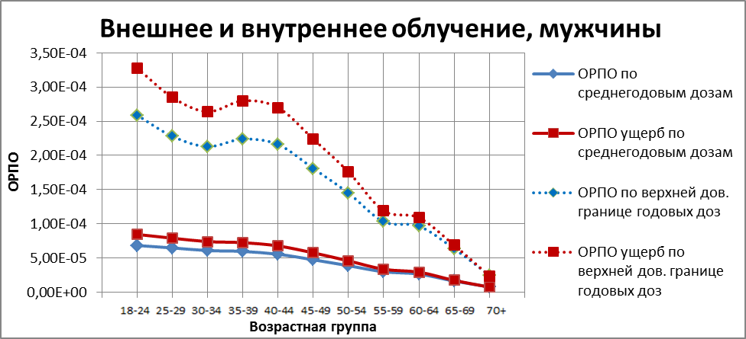
Рисунок 1.2.9 – Сравнение ОРПО смертности и ОРПО ущерба здоровью по возрастным группам, мужчины, СХК.
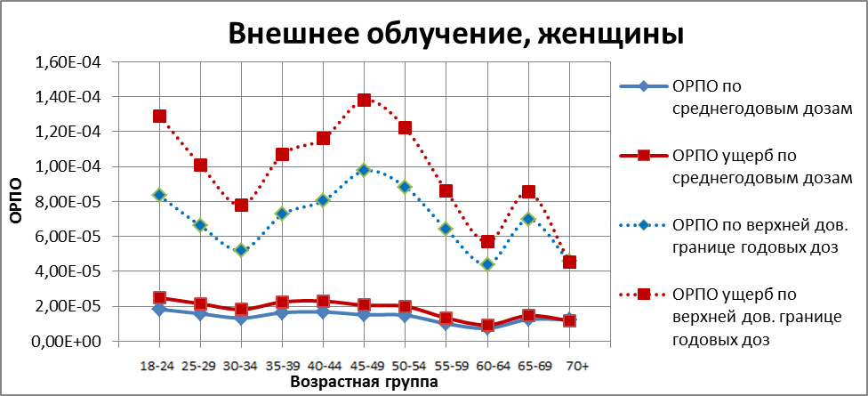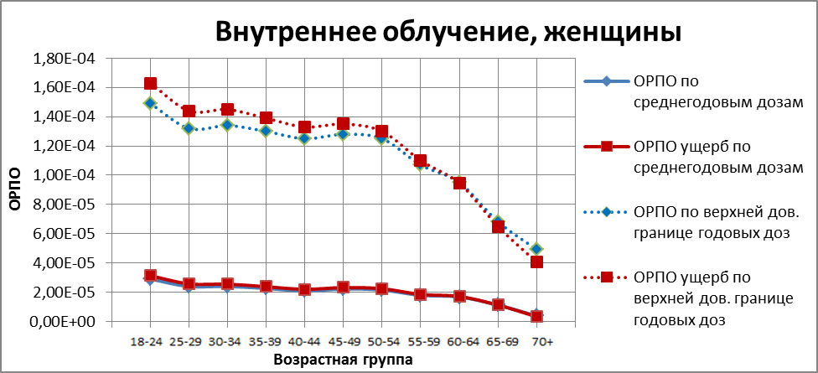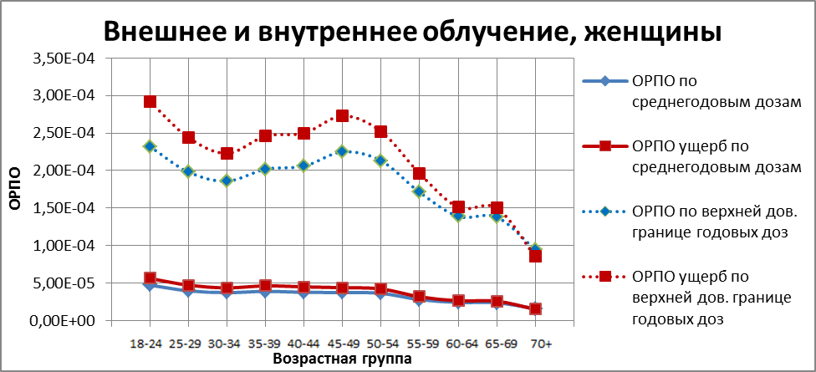
Рисунок 1.2.10 – Сравнение ОРПО смертности и ОРПО ущерба здоровью по возрастным группам, женщины, СХК.

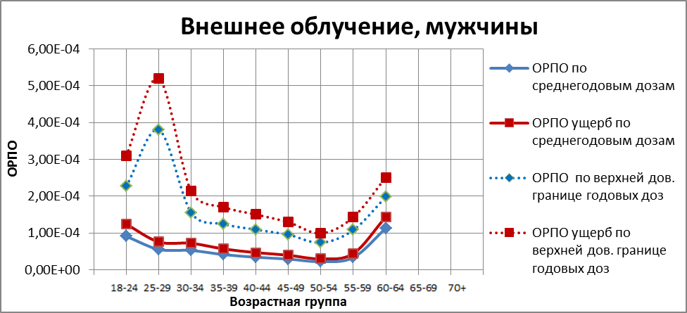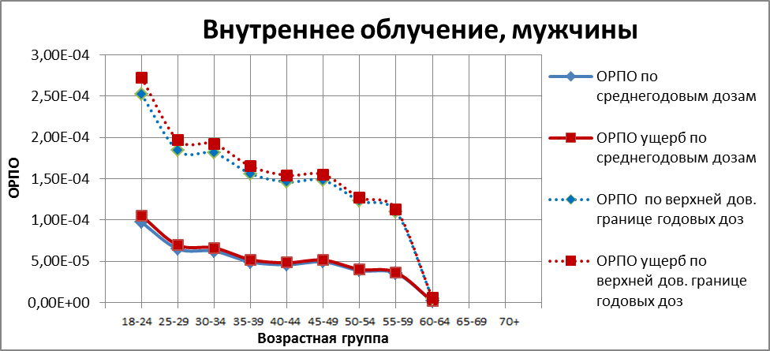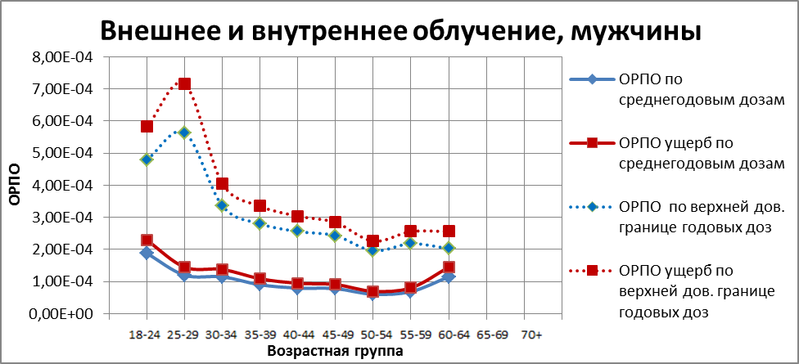
Рисунок 1.2.11 – Сравнение ОРПО смертности и ОРПО ущерба здоровью по возрастным группам, мужчины, АЭХК.

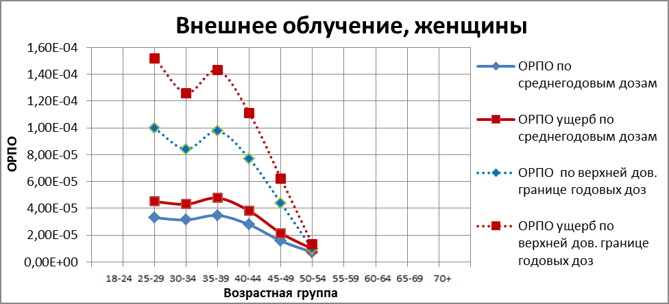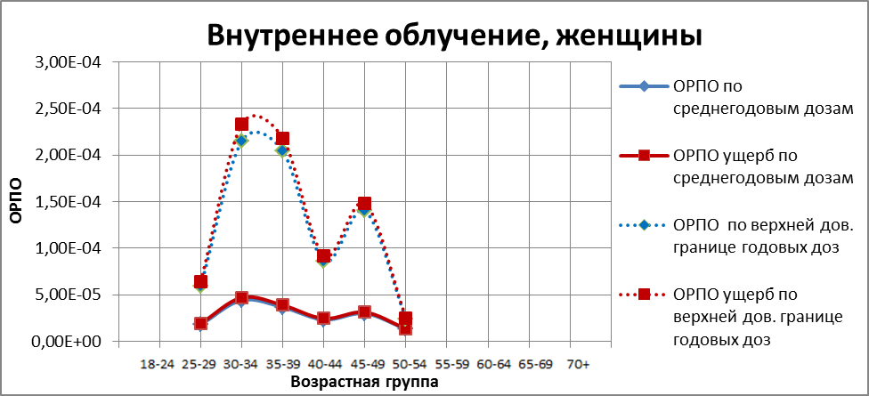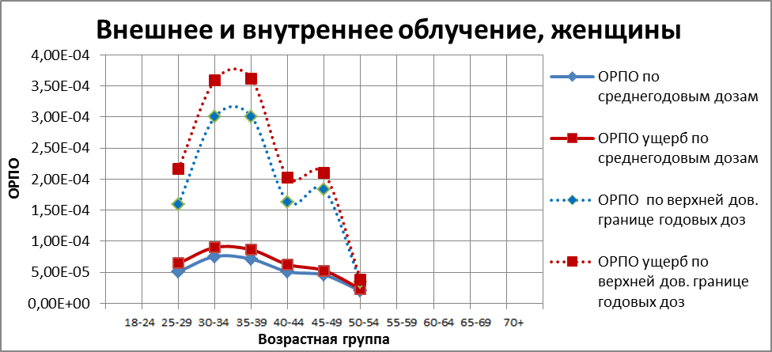
Рисунок 1.2.12 – Сравнение ОРПО смертности и ОРПО ущерба здоровью по возрастным группам, женщины, АЭХК.

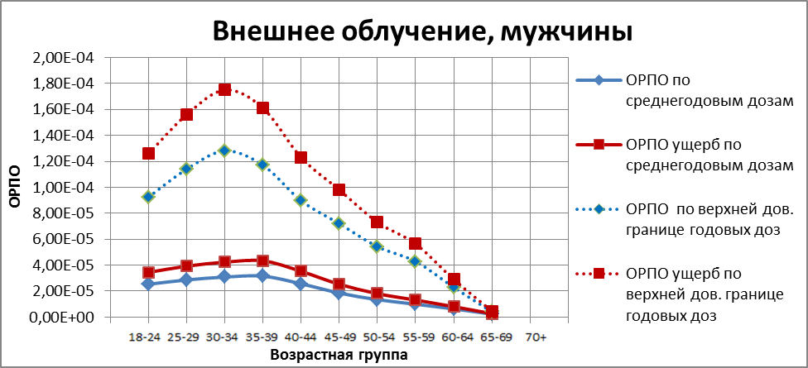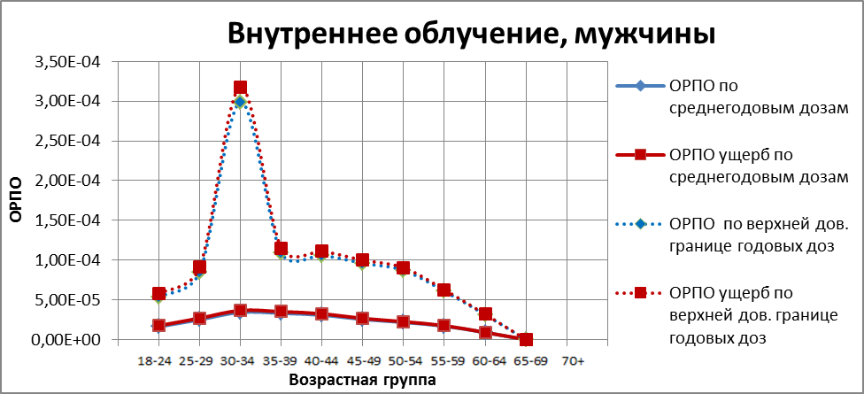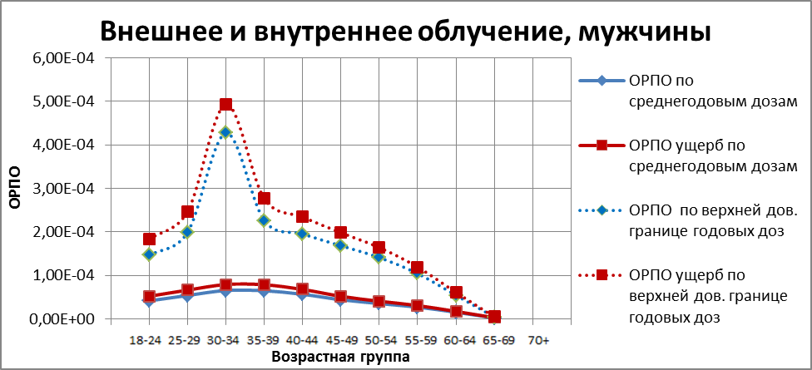
Рисунок 1.2.13 – Сравнение ОРПО смертности и ОРПО ущерба здоровью по возрастным группам, мужчины, МСЗ.

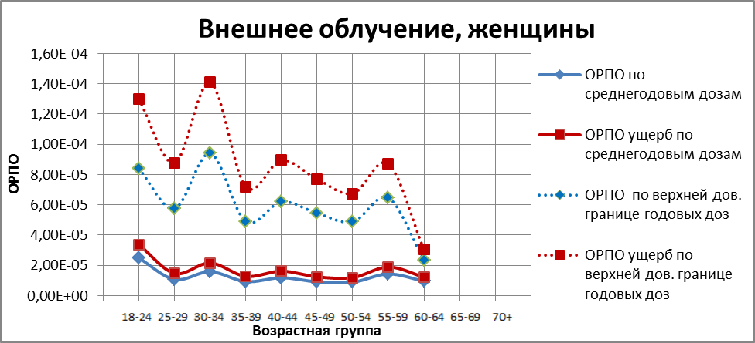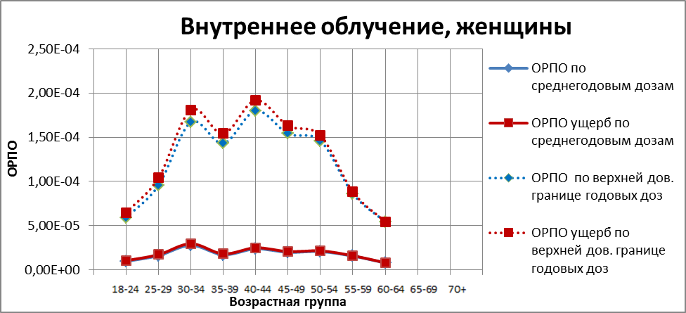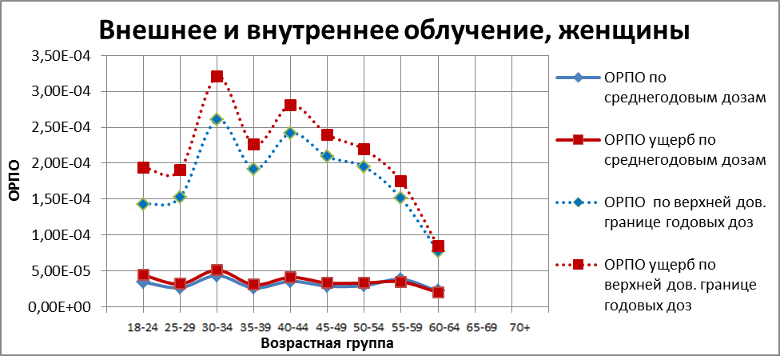
Рисунок 1.2.14 – Сравнение ОРПО смертности и ОРПО ущерба здоровью по возрастным группам, женщины, МСЗ.

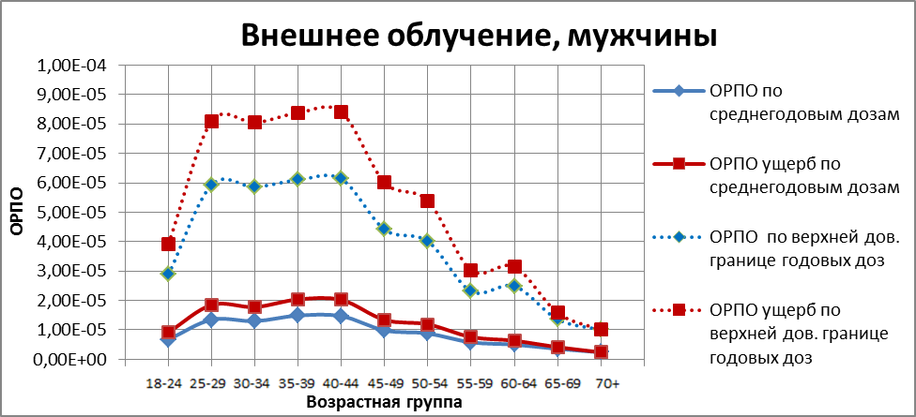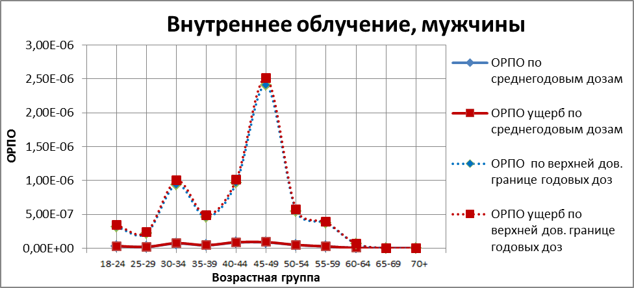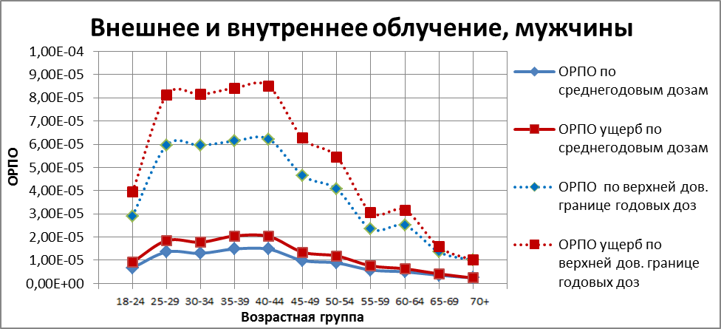
Рисунок 1.2.15 – Сравнение ОРПО смертности и ОРПО ущерба здоровью по возрастным группам, мужчины, УЭХК.

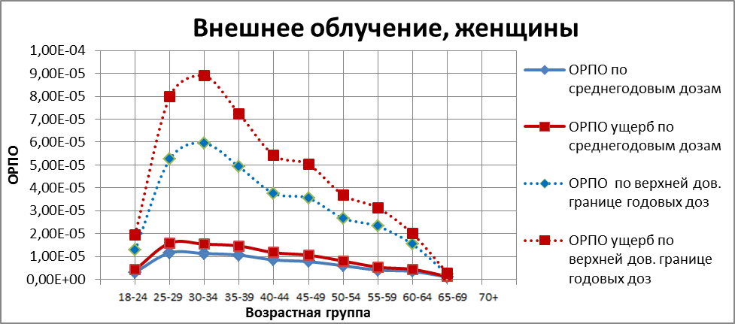
Рисунок 1.2.16 – Сравнение ОРПО смертности и ОРПО ущерба здоровью по возрастным группам, женщины, УЭХК.
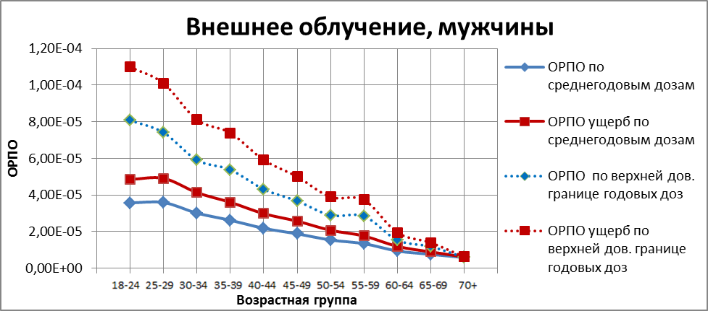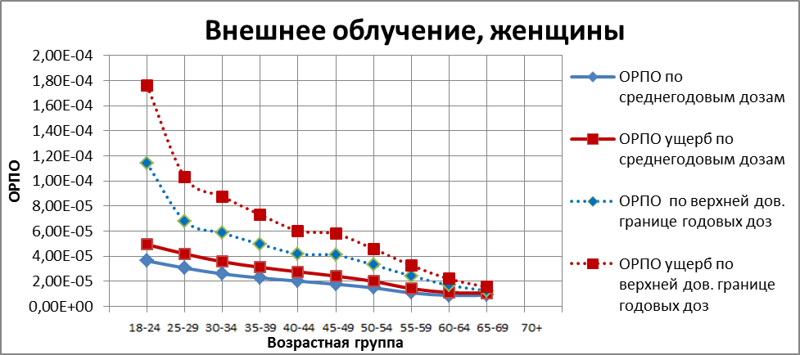
Рисунок 1.2.17 – Сравнение ОРПО смертности и ОРПО ущерба здоровью по возрастным группам, ПО ЭХЗ.
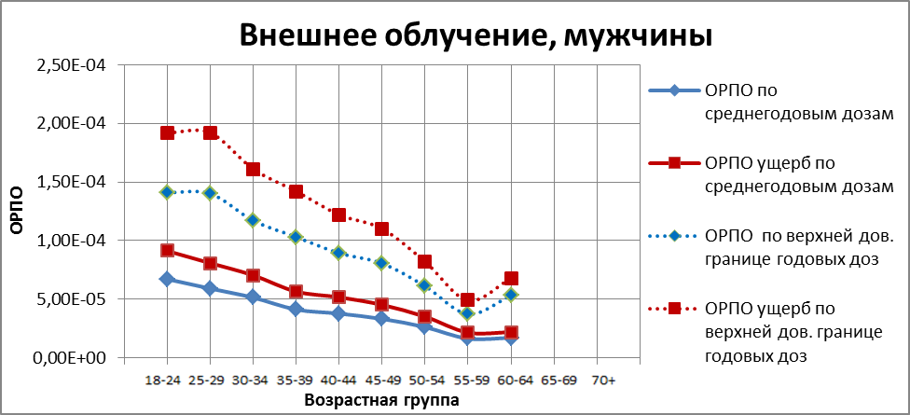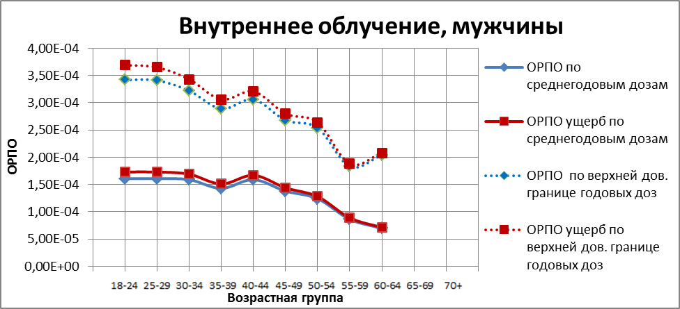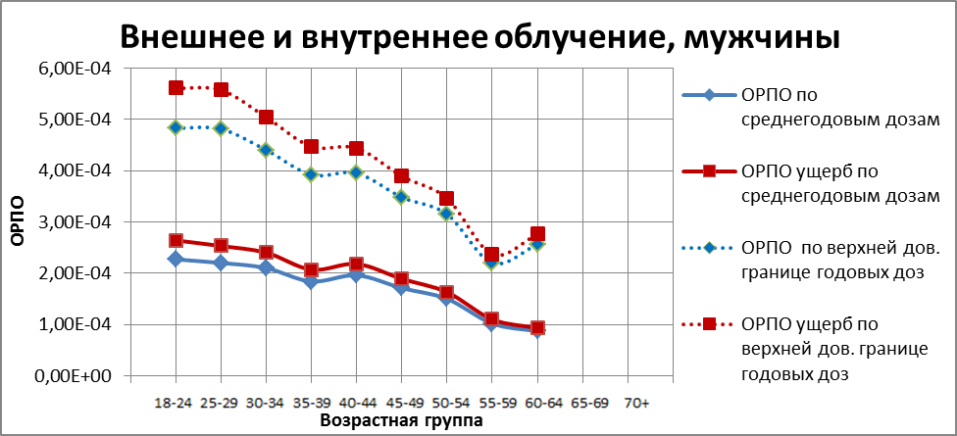
Рисунок 1.2.18 – Сравнение ОРПО смертности и ОРПО ущерба здоровью по возрастным группам, мужчины, ЧМЗ.
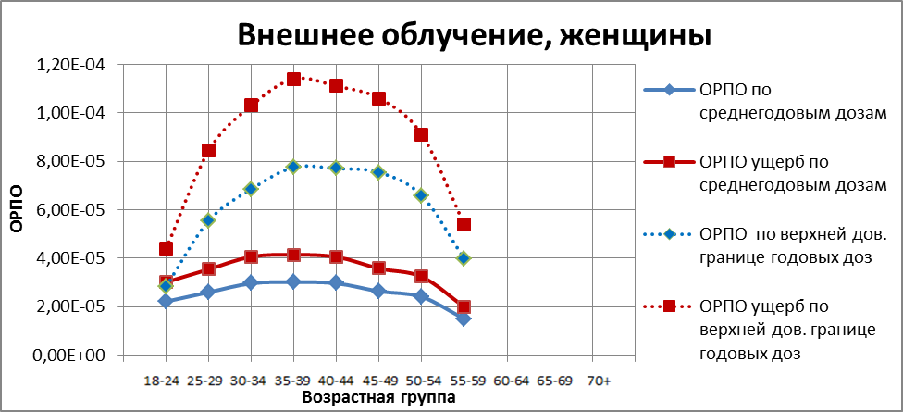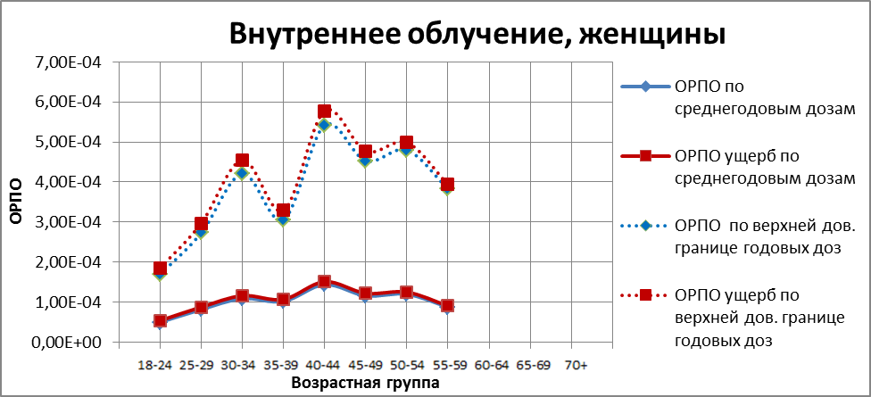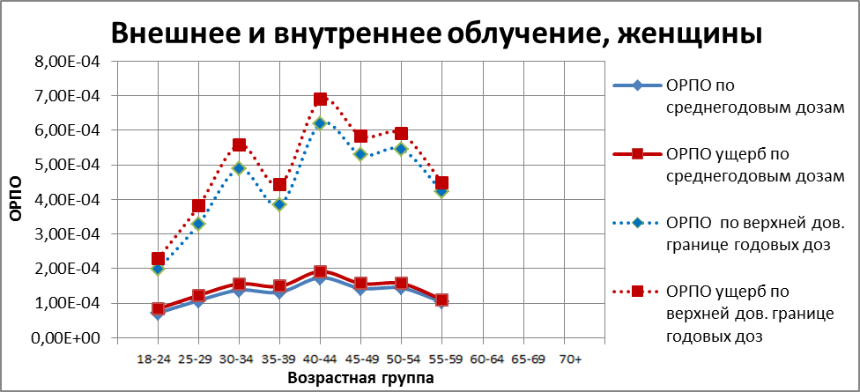
Рисунок 1.2.19 – Сравнение ОРПО смертности и ОРПО ущерба здоровью по возрастным группам, женщины, ЧМЗ.

Для оценки обобщенного риска потенциального облучения для всего персонала предприятия в целом использовалась средне взвешенное значение ОРПО всех возрастных групп на предприятии, где в качестве весов использовалась численность возрастной группы:
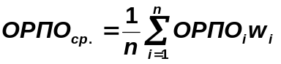, (1.2.24)
где  – значение обобщенного риска потенциального облучения в i-й возрастной группе;  – кол-во человек в i-й группе, используемое как вес группы, – общее количество человек.
В таблицах 1.2.1-1.2.2 приведены значения среднего для предприятий ТВЭЛ значения обобщенного риска потенциального облучения, рассчитанного по пожизненному атрибутивному риску смерти (LAR) и по ущербу здоровью (Det) соответственно.

Таблица 1.2.1 – Обобщенный риск потенциального облучения по предприятиям Топливной компании ТВЭЛ в целом, рассчитанный по пожизненному атрибутивному риску смерти (LAR).

Предприятие | Пол | Взвешенное среднее ОРПО |  |  | Взвешенное среднее ОРПО с учетом верхней границы 95% ДИ дозы
Предприятие | Пол | Внешнее облучение | Внутреннее облучение | Сумма | Внешнее облучение | Внутреннее облучение | Сумма
СХК | М | 2,47E-05 | 2,53E-05 | 4,99E-05 | 1,08E-04 | 7,61E-05 | 1,84E-04
АЭХК | М | 4,44E-05 | 5,54E-05 | 9,98E-05 | 1,67E-04 | 1,65E-04 | 3,32E-04
МСЗ | М | 2,22E-05 | 2,58E-05 | 4,80E-05 | 8,56E-05 | 1,13E-04 | 1,99E-04
УЭХК | М | 1,07E-05 | 5,14E-08 | 1,07E-05 | 4,62E-05 | 8,14E-07 | 4,70E-05
ПО ЭХЗ | М | 2,38E-05 | 0,00E+00 | 2,38E-05 | 4,79E-05 | 0,00E+00 | 4,79E-05
ЧМЗ | М | 3,78E-05 | 1,38E-04 | 1,76E-04 | 8,88E-05 | 2,81E-04 | 3,70E-04
СХК | Ж | 1,41E-05 | 2,09E-05 | 3,50E-05 | 7,49E-05 | 1,21E-04 | 1,96E-04
АЭХК | Ж | 2,82E-05 | 2,95E-05 | 5,77E-05 | 7,84E-05 | 1,35E-04 | 2,14E-04
МСЗ | Ж | 1,09E-05 | 2,01E-05 | 3,10E-05 | 5,80E-05 | 1,46E-04 | 2,04E-04
УЭХК | Ж | 7,37E-06 | 0,00E+00 | 7,37E-06 | 3,46E-05 | 0,00E+00 | 3,46E-05
ПО ЭХЗ | Ж | 1,94E-05 | 0,00E+00 | 1,94E-05 | 4,30E-05 | 0,00E+00 | 4,30E-05
ЧМЗ | Ж | 2,51E-05 | 1,17E-04 | 1,42E-04 | 6,78E-05 | 4,55E-04 | 5,23E-04

Таблица 1.2.2 – Обобщенный риск потенциального облучения по предприятиям Топливной компании ТВЭЛ в целом, рассчитанный по ущербу здоровью (Det).

Предприятие | Пол | Взвешенное среднее ОРПО |  |  | Взвешенное среднее ОРПО с учетом верхней границы 95% ДИ дозы
Предприятие | Пол | Внешнее облучение | Внутреннее облучение | Сумма | Внешнее облучение | Внутреннее облучение | Сумма
СХК | М | 3,35E-05 | 2,66E-05 | 6,02E-05 | 1,47E-04 | 8,02E-05 | 2,27E-04
АЭХК | М | 6,07E-05 | 5,87E-05 | 1,19E-04 | 2,28E-04 | 1,75E-04 | 4,03E-04
МСЗ | М | 3,03E-05 | 2,72E-05 | 5,75E-05 | 1,17E-04 | 1,19E-04 | 2,36E-04
УЭХК | М | 1,45E-05 | 5,40E-08 | 1,46E-05 | 6,27E-05 | 8,53E-07 | 6,36E-05
ПО ЭХЗ | М | 3,24E-05 | 0,00E+00 | 3,24E-05 | 6,53E-05 | 0,00E+00 | 6,53E-05
ЧМЗ | М | 5,15E-05 | 1,46E-04 | 1,97E-04 | 1,21E-04 | 2,96E-04 | 4,16E-04
СХК | Ж | 1,90E-05 | 2,19E-05 | 4,09E-05 | 1,06E-04 | 1,28E-04 | 2,33E-04
АЭХК | Ж | 3,87E-05 | 3,11E-05 | 6,98E-05 | 1,15E-04 | 1,45E-04 | 2,60E-04
МСЗ | Ж | 1,48E-05 | 2,11E-05 | 3,59E-05 | 8,30E-05 | 1,55E-04 | 2,38E-04
УЭХК | Ж | 1,00E-05 | 0,00E+00 | 1,00E-05 | 4,96E-05 | 0,00E+00 | 4,96E-05
ПО ЭХЗ | Ж | 2,64E-05 | 0,00E+00 | 2,64E-05 | 6,22E-05 | 0,00E+00 | 6,22E-05
ЧМЗ | Ж | 3,40E-05 | 1,22E-04 | 1,56E-04 | 9,55E-05 | 4,78E-04 | 5,73E-04

Анализ полученных результатов показал, что ни на одном из предприятий, среднее значение ОРПО, рассчитанное по пожизненному атрибутивному риску смерти (LAR) и средней годовой эффективной дозе облучения персонала за референсный период времени, равный 5 годам, не превышает граничное значение 2,0×10⁻⁴ год⁻¹. Аналогичная ситуация для значения ОРПО, рассчитанного по ущербу здоровью (Det). Следует отметить, что ОРПО, рассчитанный по радиационному ущербу здоровью, превышает значение ОРПО, рассчитанное по пожизненному атрибутивному риску смерти. Консервативная оценка показывает, что ОРПО, рассчитанный по верхней границы 95% ДИ для среднего значения годовых эффективных доз облучения, практически во всех случаях превышает величину 2,0×10⁻⁴ год⁻¹. Данный факт свидетельствует о наличие персонала с достаточно высокими годовыми эффективными дозами внешнего и внутреннего облучения.

1.3 Разработка индекса безопасности потенциального облучения объектового уровня на примере ОАО «МСЗ»

В процессе оптимизации радиационной защиты одновременное соблюдение ограничения ОРПО<2∙10⁻⁴/год и предела индивидуального пожизненного риска r персонала от накопленной дозы может контролироваться с помощью Индекса безопасности потенциального облучения (ИБПО):
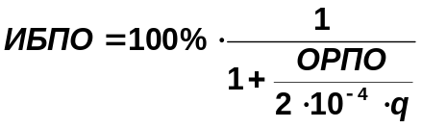, (1.3.1)
где 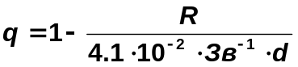,
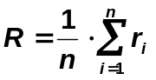,
где r_{i} – индивидуальный пожизненный риск i-го лица из персонала от накопленной дозы, n – число лиц в группе, 4,1∙10⁻² Зв⁻¹ – номинальный коэффициент риска злокачественных новообразований на единицу дозы, d=1 Зв – предельная доза облучения за период трудовой деятельности (50 лет) согласно п. 2.3 НРБ-99/2009.
Для расчета индивидуального пожизненного риска i-го лица из персонала от накопленной дозы используется методика разработанная на первом этапе выполнения работ по настоящему договору.
Аналогично ОРПО, индекс безопасности потенциального облучения был рассчитан двумя способами: с использованием пожизненного риска смерти и радиационного ущерба здоровью. Так же произведена консервативная (минимальное значение) оценка ИБПО с учетом верхней границы 95% ДИ для среднего значения годовых эффективных доз облучения персонала при расчете ОРПО в формуле 1.3.1.
В таблицах 1.3.1 и 1.3.2 приведены результаты расчета среднего значения пожизненного индивидуального риска (R) от накопленной дозы по половозрастным группам персонала ОАО «МСЗ», где в качестве меры риска в первом случае использовался риск смерти (таблица 1.3.1) и ущерб здоровью во втором случае (таблица 1.3.2). Как видно из таблиц средний радиационный ущерб здоровью выше среднего пожизненного риска смерти для всех половозрастных групп.

Таблица 1.3.1 – Средний пожизненный риск смерти от накопленной дозы по половозрастным группам персонала ОАО «МСЗ».

Пол | Возраст | Средняя накопленная доза, мЗв |  |  | Средний пожизненный риск от накопленной дозы на 100 000 человек
Пол | Возраст | Внешнего облучения | Внутреннего облучения | Сумма | Внешнего облучения | Внутреннего облучения | Сумма
М | 18-24 | 1,49 | 0,96 | 2,46 | 5,88E-05 | 4,26E-05 | 1,01E-04
М | 25-29 | 3,94 | 3,42 | 7,35 | 1,43E-04 | 1,55E-04 | 2,98E-04
М | 30-34 | 12,10 | 8,55 | 20,65 | 4,10E-04 | 4,01E-04 | 8,11E-04
М | 35-39 | 20,28 | 14,14 | 34,43 | 6,53E-04 | 6,78E-04 | 1,33E-03
М | 40-44 | 22,54 | 15,51 | 38,04 | 6,73E-04 | 7,57E-04 | 1,43E-03
М | 45-49 | 26,52 | 17,54 | 44,06 | 7,27E-04 | 8,65E-04 | 1,59E-03
М | 50-54 | 31,35 | 23,29 | 54,64 | 7,95E-04 | 1,14E-03 | 1,94E-03
М | 55-59 | 37,46 | 33,16 | 70,62 | 8,58E-04 | 1,61E-03 | 2,47E-03
М | 60-64 | 38,92 | 30,80 | 69,72 | 8,07E-04 | 1,48E-03 | 2,29E-03
М | 65-69 | 91,32 | 0,00 | 91,32 | 1,64E-03 | 0,00E+00 | 1,64E-03
Ж | 18-24 | 1,48 | 0,43 | 1,91 | 8,20E-05 | 3,54E-05 | 1,17E-04
Ж | 25-29 | 2,08 | 3,15 | 5,23 | 1,10E-04 | 2,59E-04 | 3,68E-04
Ж | 30-34 | 4,43 | 6,78 | 11,21 | 2,16E-04 | 5,60E-04 | 7,75E-04
Ж | 35-39 | 5,94 | 4,85 | 10,79 | 2,67E-04 | 4,01E-04 | 6,68E-04
Ж | 40-44 | 15,09 | 10,02 | 25,11 | 6,41E-04 | 8,26E-04 | 1,47E-03
Ж | 45-49 | 26,77 | 14,45 | 41,21 | 1,06E-03 | 1,17E-03 | 2,24E-03
Ж | 50-54 | 30,38 | 23,40 | 53,78 | 1,09E-03 | 1,87E-03 | 2,96E-03
Ж | 55-59 | 31,79 | 21,73 | 53,52 | 9,87E-04 | 1,70E-03 | 2,68E-03
Ж | 60-64 | 68,12 | 18,33 | 86,45 | 1,98E-03 | 1,38E-03 | 3,36E-03

Таблица 1.3.2 – Средний радиационный ущерб здоровью от накопленной дозы по половозрастным группам персонала ОАО «МСЗ».

Пол | Возраст | Средняя накопленная доза, мЗв |  |  | Средний радиационный ущерб здоровью на 100 000 человек
Пол | Возраст | Внешнего облучения | Внутреннего облучения | Сумма | Внешнего облучения | Внутреннего облучения | Сумма
М | 18-24 | 1,49 | 0,96 | 2,46 | 8,08E-05 | 4,57E-05 | 1,26E-04
М | 25-29 | 3,94 | 3,42 | 7,35 | 1,98E-04 | 1,66E-04 | 3,64E-04
М | 30-34 | 12,10 | 8,55 | 20,65 | 5,68E-04 | 4,28E-04 | 9,97E-04
М | 35-39 | 20,28 | 14,14 | 34,43 | 9,03E-04 | 7,23E-04 | 1,63E-03
М | 40-44 | 22,54 | 15,51 | 38,04 | 9,26E-04 | 8,04E-04 | 1,73E-03
М | 45-49 | 26,52 | 17,54 | 44,06 | 9,94E-04 | 9,13E-04 | 1,91E-03
М | 50-54 | 31,35 | 23,29 | 54,64 | 1,08E-03 | 1,20E-03 | 2,28E-03
М | 55-59 | 37,46 | 33,16 | 70,62 | 1,16E-03 | 1,67E-03 | 2,83E-03
М | 60-64 | 38,92 | 30,80 | 69,72 | 1,09E-03 | 1,52E-03 | 2,61E-03
М | 65-69 | 91,32 | 0,00 | 91,32 | 2,14E-03 | 0,00E+00 | 2,14E-03
Ж | 18-24 | 1,48 | 0,43 | 1,91 | 1,26E-04 | 3,87E-05 | 1,65E-04
Ж | 25-29 | 2,08 | 3,15 | 5,23 | 1,69E-04 | 2,82E-04 | 4,51E-04
Ж | 30-34 | 4,43 | 6,78 | 11,21 | 3,31E-04 | 6,10E-04 | 9,40E-04
Ж | 35-39 | 5,94 | 4,85 | 10,79 | 4,06E-04 | 4,35E-04 | 8,41E-04
Ж | 40-44 | 15,09 | 10,02 | 25,11 | 9,62E-04 | 8,93E-04 | 1,85E-03
Ж | 45-49 | 26,77 | 14,45 | 41,21 | 1,58E-03 | 1,26E-03 | 2,84E-03
Ж | 50-54 | 30,38 | 23,40 | 53,78 | 1,59E-03 | 2,00E-03 | 3,59E-03
Ж | 55-59 | 31,79 | 21,73 | 53,52 | 1,41E-03 | 1,80E-03 | 3,21E-03
Ж | 60-64 | 68,12 | 18,33 | 86,45 | 2,79E-03 | 1,44E-03 | 4,24E-03

Аналогично расчету среднего значения ОРПО для предприятия в целом, индекс безопасности потенциального облучения (ИБПО) на предприятии рассчитывался как взвешенное среднее значение ИБПО всех возрастных групп, где в качестве весов использовалась численность возрастной группы:
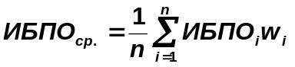, (1.3.2)
где  – значение индекса безопасности потенциального облучения в i-й возрастной группе; – кол-во человек в i-й группе, используемое как вес группы, – общее количество человек.
В таблицах 1.3.3 и 1.3.4 приведены результаты расчета среднего значения индекс безопасности потенциального облучения (ИБПО) по половозрастным группам персонала ОАО «МСЗ», где в качестве меры риска в первом случае использовался риск смерти (таблица 1.3.3) и ущерб здоровью во втором случае (таблица 1.3.4). Как видно из таблиц, средний ИБПО, рассчитанный по ущербу здоровью, выше среднего ИБПО, рассчитанного по пожизненному атрибутивному риску смерти.

Таблица 1.3.3 – Средний индекс безопасности потенциального облучения (ИБПО) по половозрастным группам персонала ОАО «МСЗ», рассчитанный по пожизненному атрибутивному риску смерти (LAR).

Пол | Возраст | ИБПО, % |  |  | ИБПО с учетом верхней границы 95% ДИ дозы, %
Пол | Возраст | Внешнего облучения | Внутреннего облучения | Суммы | Внешнего облучения | Внутреннего облучения | Суммы
М | 18-24 | 88,73 | 92,52 | 82,77 | 68,39 | 78,92 | 57,82
М | 25-29 | 87,40 | 88,82 | 78,67 | 63,70 | 70,21 | 50,15
М | 30-34 | 86,51 | 85,19 | 75,01 | 61,05 | 40,08 | 31,92
М | 35-39 | 86,16 | 85,58 | 74,93 | 63,06 | 64,83 | 46,98
М | 40-44 | 88,43 | 86,44 | 77,35 | 69,05 | 65,44 | 50,60
М | 45-49 | 91,37 | 88,48 | 81,36 | 73,52 | 67,55 | 54,33
М | 50-54 | 93,57 | 89,97 | 84,42 | 78,64 | 69,65 | 58,57
М | 55-59 | 95,12 | 91,86 | 87,41 | 82,33 | 76,67 | 65,84
М | 60-64 | 96,84 | 95,59 | 92,51 | 89,72 | 86,50 | 78,70
М | 65-69 | 98,79 | 100,00 | 98,79 | 97,99 | 100,00 | 97,99
Ж | 18-24 | 88,92 | 95,46 | 85,30 | 70,42 | 77,28 | 58,34
Ж | 25-29 | 94,90 | 92,57 | 88,14 | 77,68 | 67,68 | 56,66
Ж | 30-34 | 92,65 | 87,68 | 81,86 | 68,02 | 54,48 | 43,37
Ж | 35-39 | 95,54 | 92,10 | 88,22 | 80,36 | 58,23 | 50,98
Ж | 40-44 | 94,33 | 89,23 | 84,46 | 76,33 | 52,65 | 45,26
Ж | 45-49 | 95,52 | 90,77 | 86,74 | 78,60 | 56,48 | 48,95
Ж | 50-54 | 95,64 | 90,26 | 86,30 | 80,39 | 57,82 | 50,67
Ж | 55-59 | 93,16 | 92,54 | 86,25 | 75,57 | 69,91 | 57,02
Ж | 60-64 | 95,22 | 96,13 | 91,37 | 89,60 | 78,71 | 72,12
Таблица 1.3.3 – Средний индекс безопасности потенциального облучения (ИБПО) по половозрастным группам персонала ОАО «МСЗ», рассчитанный по ущербу здоровью (Det).

Пол | Возраст | ИБПО, % |  |  | ИБПО с учетом верхней границы 95% ДИ дозы, %
Пол | Возраст | Внешнего облучения | Внутреннего облучения | Суммы | Внешнего облучения | Внутреннего облучения | Суммы
М | 18-24 | 85,26 | 91,96 | 79,33 | 61,35 | 77,59 | 52,08
М | 25-29 | 83,52 | 88,11 | 74,98 | 56,10 | 68,66 | 44,56
М | 30-34 | 82,32 | 84,38 | 71,19 | 52,98 | 38,36 | 28,36
М | 35-39 | 81,84 | 84,86 | 71,00 | 54,86 | 63,13 | 41,06
М | 40-44 | 84,70 | 85,83 | 73,90 | 61,39 | 63,85 | 45,02
М | 45-49 | 88,53 | 88,02 | 78,61 | 66,54 | 66,08 | 49,00
М | 50-54 | 91,49 | 89,61 | 82,30 | 72,71 | 68,22 | 53,60
М | 55-59 | 93,64 | 91,63 | 85,84 | 77,51 | 75,38 | 61,00
М | 60-64 | 96,01 | 95,51 | 91,61 | 87,03 | 85,83 | 75,49
М | 65-69 | 98,61 | 100,00 | 98,61 | 97,59 | 100,00 | 97,59
Ж | 18-24 | 85,50 | 95,12 | 81,88 | 60,54 | 75,64 | 50,62
Ж | 25-29 | 93,15 | 92,08 | 86,17 | 69,46 | 65,65 | 50,81
Ж | 30-34 | 90,17 | 86,99 | 79,27 | 58,50 | 52,17 | 37,81
Ж | 35-39 | 93,95 | 91,68 | 86,45 | 73,36 | 56,23 | 46,44
Ж | 40-44 | 92,33 | 88,72 | 82,29 | 68,57 | 50,53 | 40,45
Ж | 45-49 | 93,92 | 90,38 | 84,91 | 71,41 | 54,40 | 43,73
Ж | 50-54 | 94,15 | 89,90 | 84,56 | 74,03 | 55,60 | 45,41
Ж | 55-59 | 91,09 | 92,31 | 84,11 | 68,91 | 68,43 | 51,25
Ж | 60-64 | 93,87 | 96,05 | 89,92 | 86,02 | 78,08 | 67,98

Для сравнения, на рисунках Б1 и Б2 (Приложение Б) показаны зависимости величин ИБПО, рассчитанного по пожизненному риску смерти (LAR), и ИБПО, рассчитанного по ущербу (Det) от половозрастных групп персонала ОАО «МСЗ». На рисунках также отражена консервативная (минимальная) оценка ИБПО, рассчитанная на основе верхней границы 95% доверительного интервала (ДИ) для среднего значения годовых эффективных доз облучения персонала.
Как и следовало ожидать, вариации отличий в оценке ИБПО, рассчитанных на основе средней дозы и верхней границы 95% доверительного интервала (ДИ) для среднего значения годовых эффективных доз, зависят от пола и возраста при облучении. Полученная зависимость подтверждает необходимость использования взвешенной средней оценки для расчета ИБПО для всего предприятия в целом.
Оценка индекса безопасности, выполненная с использованием радиационного ущерба здоровью в качестве мера риска, является более жесткой в сравнении с оценками по пожизненному риску смерти.
В таблицах 1.3.4 и 1.3.5 приведены результаты расчета среднего по предприятию ОАО «МСЗ» значения индекс безопасности потенциального облучения (ИБПО), где в качестве меры риска в первом случае использовался пожизненный радиационный риск смерти (таблица 1.3.4) и ущерб здоровью во втором случае (таблица 1.3.5). В таблицах также приведена консервативная (минимальная) оценка ИБПО, рассчитанная на основе верхней границы 95% доверительного интервала (ДИ) для среднего значения годовых эффективных доз облучения персонала.

Таблица 1.3.4 – Оценки индекса безопасности потенциального облучения (ИБПО) по всему персоналу ОАО «МСЗ» в целом, рассчитанные по пожизненному риску смерти (LAR).

Пол | ИБПО, % |  |  | ИБПО с учетом верхней границы 95% ДИ дозы, %
Пол | Внешнего облучения | Внутреннего облучения | Итог | Внешнего облучения | Внутреннего облучения | Итог
М | 89,99 | 88,47 | 80,39 | 70,54 | 65,90 | 51,58
Ж | 94,77 | 90,65 | 86,06 | 77,36 | 57,55 | 48,62

Таблица 1.3.5 – Оценки индекса безопасности потенциального облучения (ИБПО) по всему персоналу ОАО «МСЗ» в целом, рассчитанные по радиационному ущербу здоровью (Det).

Пол | ИБПО, % |  |  | ИБПО с учетом верхней границы 95% ДИ дозы, %
Пол | Внешнего облучения | Внутреннего облучения | Итог | Внешнего облучения | Внутреннего облучения | Итог
М | 86,83 | 87,93 | 77,39 | 63,88 | 64,80 | 47,27
Ж | 92,98 | 90,23 | 84,08 | 70,40 | 56,16 | 44,59

Как видно из таблиц, итоговое значение индекса безопасности потенциального облучения, рассчитанное как по пожизненному риску смерти (LAR), так и по радиационному ущербу с использованием значения среднегодовой дозы облучения персонала в нормальных условиях, как для мужчин, так и для женщин варьируется около 80%.

1.4 Определение критических групп персонала по ИБПО на примере ОАО «МСЗ»

В среднем для всего персонала ОАО «МСЗ», состоявшего на ИДК в 2012 г., ИБПО составляет 80,4% для мужчин и 86,1% для женщин, при расчете по пожизненному риску смерти и 77,4% и 84,1% соответственно, при расчете по радиационному ущербу, что в обоих случаях означает соблюдение ограничений
п. 2.3 НРБ99/2009.
Как отмечалось ранее, ограничение обобщённого риска должно относиться к группе лиц, в тоже время, среди всего персонала предприятия может выделяться группа лиц, которая на текущий момент времени является критической. Поскольку и вероятность смерти (ущерба здоровью), связанной с облучением, и вероятность облучения связаны с величиной дозы, возрастом, полом персонала, реализация принципа ограничения обобщённого риска потенциального облучения для критических групп персонала является не тривиальной практической задачей. Ниже на примере ОАО «МСЗ» рассматривается возможность выделения критических групп персонала по возрасту и полу.
В таблицах А1 и 1.1.3-1.1.4 представлено разбиение ОРПО и ИБПО для ОАО ««МСЗ» по половозрастным группам. В целом, как для мужчин, так и для женщин, среднее значение ИБПО для всех возрастных групп превышает значение 70%. Однако консервативная оценка ОРПО и ИБПО, рассчитанная на основе верхней границы 95% доверительного интервала (ДИ) для среднего значения годовых эффективных доз облучения персонала, позволяет выделить критические группы персонала, для которых наблюдается максимальное значение ОРПО и минимальное значение ИБПО. В целом консервативная оценка ИБПО варьируется в диапазоне 40-60%. К критической группе персонала стоит отнести мужчин в возрасте 30-34 года (ИБПО равен 31,9% и 28,4% при расчете по пожизненному риску смерти и ущербу соответственно) и женщин в возрасте 30-34 года (ИБПО равен 43,37% и 37,81% при расчете по пожизненному риску смерти и ущербу соответственно). Более низкое значение ИБПО, характерное для критических групп, прежде всего, связано с наличием персонала в этих группах с заметно более высоким дозами облучения в сравнении со средним значением по предприятию.
Дальнейшее облучение высокими дозами персонала критической группы может привести к значительному увеличению ОРПО и снижению ИБПО как в группе, так и по предприятию в целом.
Процедура оценки ОРПО предназначена, прежде всего, для контроля соответствия ограничению ОРПО, п.2.3 НРБ-99/2009, 2∙10⁻⁴/год, для критических групп персонала, т.е. при соблюдении Принципа 6 «Ограничение рисков в отношении физических лиц» серии норм МАГАТЭ 2007 г. № SF-1 «Основополагающие принципы безопасности. Основы безопасности» [4].
Процедура оценки ИБПО может использоваться при планировании и оптимизации защиты от источников потенциального облучения. Индекс безопасности потенциального облучения (ИБПО) количественно (в %) выражает степень соответствия ограничению ОРПО по потенциальному облучению и основному пределу облучения для лиц из персонала группы А, с учётом пожизненного риска от накопленной дозы ([2], п. 2.3, 3.1).
ИБПО может являться целевым показателем безопасности по потенциальному облучению в планах оптимизации радиационной защиты персонала в рамках конкретного предприятия (ТВЭЛ).

ЗАКЛЮЧЕНИЕ
Результаты, полученные на втором этапе выполнения работ по теме «Определение индекса безопасности потенциального облучения и оптимизация радиационной защиты персонала предприятий Топливной компании ТВЭЛ на основе динамики индекса безопасности и действующих НРБ-99/2009», позволяют сделать следующие выводы:
- На основе данных об эффективных дозах внешнего и внутреннего облучения персонала предприятий Топливной компании ТВЭЛ проведена оценка вероятностей потенциальных облучений персонала. Оценка вероятностей потенциального облучения основываться на обобщении имеющейся информации об облучении в нормальной контролируемой ситуации за референсный период времени, равный 5 годам, непосредственно предшествующим году, в котором производится оценка обобщенного риска потенциального облучения.
- Статистический анализ доз внешнего и внутреннего облучения персонала предприятий Топливной компании ТВЭЛ показал, что для определения критических групп персонала по обобщённому риску оценку вероятности потенциального облучения необходимо проводить отдельно: для внешнего и внутреннего облучений, по предприятиям, по полу, по 5-ти летним возрастным групп персонала на момент облучения.
- Разработаны методы определения обобщенного риска потенциального облучения (ОРПО) и индекса безопасности потенциального облучения (ИБПО) для персонала предприятий Топливной компании ТВЭЛ на объектовом уровне, с учётом эффективных доз внешнего и внутреннего облучения. Данные методы при вычислении радиационных рисков используют консервативные оценки годовых эквивалентных доз облучения, полученные согласно методике Гл. 1.3 отчёта по первому этапу данной работы. Для удобства практического использования вычисления ОРПО и ИБПО могут быть выполнены при помощи аппроксимационных формул зависимости коэффициентов риска от возраста (1.2.12-1.2.15 и 1.2.20-1.2.23), пересчитанных на единицу эффективной дозы.
- Для оценки ОРПО используется два подхода: в первом случае ОРПО от потенциальных источников в течение предстоящего года определяется умножением российского коэффициента пожизненного атрибутивного риска смертности LAR для среднего возраста при облучении в группе на среднее значение годовых доз d от внешнего или внутреннего облучения в рассматриваемой группе; во втором случае вместо пожизненного риска смертности используется радиационный ущерб здоровью Det. Для консервативной (максимальной) оценки ОРПО используется верхняя границы 95% ДИ для среднего значения годовых доз облучения персонала.
- Используя предложенную методику, были получены оценки обобщенного риска потенциального облучения для каждой половозрастной группы персонала предприятий ТВЭЛ. Для каждой половозрастной группы персонала, рассчитан суммарный обобщенный риск потенциального облучения, как сумма ОРПО от внешнего облучения и ОРПО от внутреннего облучения. Анализ полученных результатов показал, что величина ОРПО рассчитанная по средней дозе облучения превышает ограничение по потенциальному облучению 2,0×10⁻⁴, год⁻¹ (НРБ-99/2009, п. 2.3), только для мужского персонала АЭХК младше 25 лет и мужского персонала ЧМЗ младше 45 лет. В свою очередь, при консервативной оценке ОРПО на всех рассмотренных предприятиях ТВЭЛ выявлены возрастные группы персонала, где ОРПО>2,0×10⁻⁴, год⁻¹ (за исключением женского персонала УЭХК). Оценки ОРПО рассчитанные по пожизненному риску смерти и радиационному ущербу здоровью находятся в хорошем согласии. Обобщенный риск потенциального облучения, рассчитанный по радиационному ущербу, дает оценку немногим большую.
- Выполнена оценка обобщенного риска потенциального облучения для всего персонала предприятия в целом, рассчитанная как средне взвешенное значение ОРПО всех возрастных групп на предприятии, где в качестве весов используется численность возрастной группы.
- Установлено, что ни на одном из предприятий, среднее значение ОРПО, рассчитанное по пожизненному атрибутивному риску смерти (LAR) и средней годовой дозе облучения персонала за референсный период времени, равный 5 годам, не превышает ограничение по потенциальному облучению
2,0×10⁻⁴ год⁻¹. Для значения ОРПО? рассчитанного по ущербу здоровью (Det), так же не установлено превышения граничного значения.
- Разработана методика определение индекса безопасности потенциального облучения (ИБПО) для персонала предприятий Топливной компании ТВЭЛ на объектовом уровне, учитывающего ограничение по потенциальному облучению (НРБ-99/2009, п. 2.3) и основной предел облучения за период трудовой деятельности (НРБ-99/2009, п. 3.1.4), на примере ОАО «МСЗ».
- Используя предложенную методику, были получены оценки ИБПО для половозрастных групп персонала ОАО «МСЗ». Индекс безопасности потенциального облучения был рассчитан двумя способами: с использованием пожизненного риска смерти и радиационного ущерба здоровью. Выполнена оценка ИБПО для предприятия ОАО «МСЗ» в целом, рассчитанная как взвешенное среднее значение ИБПО всех возрастных групп, где в качестве весов использовалась численность возрастной группы.
- Итоговое значение индекса безопасности потенциального облучения, рассчитанное как по пожизненному риску смерти, так и по радиационному ущербу с использованием значения среднегодовой дозы облучения персонала в нормальных условиях, как для мужчин, так и для женщин находится на высоком уровне и варьируется около 80%.
- Установлено, что в среднем для всего персонала ОАО «МСЗ», состоявшего на ИДК в 2012 г., ИБПО составляет 80,4% для мужчин и 86,1% для женщин, при расчете по пожизненному риску смерти и 77,4% и 84,1% при расчете по радиационному ущербу соответственно, что в обоих случаях означает соблюдение ограничений п. 2.3 НРБ99/2009. Показано, что оценка индекса безопасности, выполненная с использованием радиационного ущерба здоровью в качестве мера риска, является более жесткой в сравнении с оценками по пожизненному риску смерти.
- На основе консервативной оценки ОРПО и ИБПО рассчитанных на по верхней границы 95% ДИ среднего значения годовых доз облучения, определены критические группы персонала на предприятии ОАО «МСЗ», для которых наблюдается максимальное значение ОРПО и минимальное значение ИБПО. Показано, что в целом консервативная оценка ИБПО варьируется в диапазоне 40-60%. К критической группе персонала относятся в первую очередь мужчин в возрасте 30-34 года (ИБПО равен 31,9% и 28,4% при расчете по пожизненному риску смерти и ущербу соответственно) и женщин в возрасте 30-34 года (ИБПО равен 43,37% и 37,81% при расчете по пожизненному риску смерти и ущербу соответственно).

Таким образом, в ходе выполнения работ на втором этапе по договору «Определение индекса безопасности потенциального облучения и оптимизация радиационной защиты персонала предприятий Топливной компании ТВЭЛ на основе динамики индекса безопасности и действующих НРБ-99/2009» показано, что процедура оценки ИБПО может использоваться при планировании и оптимизации защиты от источников потенциального облучения. ИБПО может являться целевым показателем безопасности по потенциальному облучению в планах оптимизации радиационной защиты персонала в рамках конкретного предприятия (ТВЭЛ).

СПИСОК ИСПОЛЬЗОВАННЫХ ИСТОЧНИКОВ

- The 2007 Recommendations of the ICRP, Annals of the ICRP, Publication 103, Elsevier, 2007, 332 p.
- Нормы радиационной безопасности НРБ-99/2009. Санитарные правила и нормативы СанПиН 2.6.1.2523 – 09. Российская Газета, №171/1 (4995/1), 11.09.2009.
- Potential exposure in nuclear safety, INSAG-9, IAEA, Vienna, 1995.
- Основополагающие принципы безопасности, серия норм МАГАТЭ № SF-1, МАГАТЭ, Вена, 2007, 23 стр.

ПРИЛОЖЕНИЕ А

Результаты оценки обобщенного риска потенциального облучения персонала предприятий Топливной компании ТВЭЛ в возрастных группах, для мужчин и женщин

Таблица А1 – Обобщенный риск потенциального облучения, рассчитанный по пожизненному атрибутивному риску смерти (LAR), по половозрастным группам на предприятиях Топливной компании ТВЭЛ.
Предприятие | Пол | Возраст | Среднегодовая доза, мЗв |  | ОРПО
Предприятие | Пол | Возраст | Внешнего облучения | Внутреннего облучения | Внешнего облучения | Внутреннего облучения | Сумма
СХК | М | 18-24 | 0,89 | 0,68 | 3,84E-05 | 2,98E-05 | 6,83E-05
СХК | М | 25-29 | 0,82 | 0,71 | 3,25E-05 | 3,23E-05 | 6,48E-05
СХК | М | 30-34 | 0,85 | 0,67 | 2,99E-05 | 3,10E-05 | 6,09E-05
СХК | М | 35-39 | 0,96 | 0,65 | 3,00E-05 | 2,96E-05 | 5,96E-05
СХК | М | 40-44 | 1,07 | 0,60 | 2,94E-05 | 2,61E-05 | 5,55E-05
СХК | М | 45-49 | 1,08 | 0,55 | 2,54E-05 | 2,20E-05 | 4,74E-05
СХК | М | 50-54 | 0,89 | 0,58 | 1,80E-05 | 2,08E-05 | 3,88E-05
СХК | М | 55-59 | 0,59 | 0,65 | 9,91E-06 | 2,00E-05 | 2,99E-05
СХК | М | 60-64 | 0,71 | 0,69 | 9,78E-06 | 1,67E-05 | 2,65E-05
СХК | М | 65-69 | 0,62 | 0,60 | 6,67E-06 | 9,59E-06 | 1,63E-05
СХК | М | 70+ | 0,41 | 0,55 | 3,43E-06 | 4,38E-06 | 7,81E-06
СХК | Ж | 18-24 | 0,42 | 0,66 | 1,83E-05 | 2,90E-05 | 4,73E-05
СХК | Ж | 25-29 | 0,40 | 0,53 | 1,58E-05 | 2,40E-05 | 3,97E-05
СХК | Ж | 30-34 | 0,37 | 0,52 | 1,33E-05 | 2,40E-05 | 3,73E-05
СХК | Ж | 35-39 | 0,53 | 0,50 | 1,64E-05 | 2,26E-05 | 3,90E-05
СХК | Ж | 40-44 | 0,61 | 0,48 | 1,68E-05 | 2,09E-05 | 3,77E-05
СХК | Ж | 45-49 | 0,64 | 0,55 | 1,52E-05 | 2,22E-05 | 3,74E-05
СХК | Ж | 50-54 | 0,74 | 0,60 | 1,49E-05 | 2,15E-05 | 3,64E-05
СХК | Ж | 55-59 | 0,60 | 0,58 | 1,01E-05 | 1,79E-05 | 2,80E-05
СХК | Ж | 60-64 | 0,54 | 0,69 | 7,42E-06 | 1,68E-05 | 2,42E-05
СХК | Ж | 65-69 | 1,11 | 0,65 | 1,25E-05 | 1,13E-05 | 2,38E-05
СХК | Ж | 70+ | 1,54 | 0,59 | 1,23E-05 | 3,74E-06 | 1,60E-05

Таблица А1 (Продолжение) – Обобщенный риск потенциального облучения, рассчитанный по пожизненному атрибутивному риску смерти (LAR), по половозрастным группам на предприятиях Топливной компании ТВЭЛ.
Предприятие | Пол | Возраст | Среднегодовая доза, мЗв |  | ОРПО
Предприятие | Пол | Возраст | Внешнего облучения | Внутреннего облучения | Внешнего облучения | Внутреннего облучения | Сумма
АЭХК | М | 18-24 | 2,12 | 2,19 | 9,09E-05 | 9,71E-05 | 1,88E-04
АЭХК | М | 25-29 | 1,40 | 1,43 | 5,53E-05 | 6,49E-05 | 1,20E-04
АЭХК | М | 30-34 | 1,49 | 1,35 | 5,25E-05 | 6,22E-05 | 1,15E-04
АЭХК | М | 35-39 | 1,31 | 1,08 | 4,12E-05 | 4,91E-05 | 9,03E-05
АЭХК | М | 40-44 | 1,24 | 1,05 | 3,40E-05 | 4,58E-05 | 7,98E-05
АЭХК | М | 45-49 | 1,23 | 1,22 | 2,90E-05 | 4,92E-05 | 7,82E-05
АЭХК | М | 50-54 | 1,07 | 1,06 | 2,20E-05 | 3,86E-05 | 6,06E-05
АЭХК | М | 55-59 | 1,90 | 1,11 | 3,34E-05 | 3,54E-05 | 6,88E-05
АЭХК | М | 60-64 | 7,93 | 0,05 | 1,13E-04 | 1,34E-06 | 1,15E-04
АЭХК | Ж | 25-29 | 0,83 | 0,39 | 3,30E-05 | 1,79E-05 | 5,09E-05
АЭХК | Ж | 30-34 | 0,89 | 0,96 | 3,14E-05 | 4,41E-05 | 7,55E-05
АЭХК | Ж | 35-39 | 1,13 | 0,81 | 3,47E-05 | 3,66E-05 | 7,13E-05
АЭХК | Ж | 40-44 | 1,01 | 0,53 | 2,78E-05 | 2,32E-05 | 5,10E-05
АЭХК | Ж | 45-49 | 0,65 | 0,73 | 1,57E-05 | 2,99E-05 | 4,56E-05
АЭХК | Ж | 50-54 | 0,37 | 0,37 | 7,20E-06 | 1,30E-05 | 2,02E-05

Таблица А1 (Продолжение) – Обобщенный риск потенциального облучения, рассчитанный по пожизненному атрибутивному риску смерти (LAR), по половозрастным группам на предприятиях Топливной компании ТВЭЛ.
Предприятие | Пол | Возраст | Среднегодовая доза, мЗв |  | ОРПО
Предприятие | Пол | Возраст | Внешнего облучения | Внутреннего облучения | Внешнего облучения | Внутреннего облучения | Сумма
МСЗ | М | 18-24 | 0,58 | 0,37 | 2,54E-05 | 1,62E-05 | 4,15E-05
МСЗ | М | 25-29 | 0,72 | 0,55 | 2,87E-05 | 2,51E-05 | 5,38E-05
МСЗ | М | 30-34 | 0,88 | 0,75 | 3,09E-05 | 3,44E-05 | 6,53E-05
МСЗ | М | 35-39 | 1,01 | 0,73 | 3,16E-05 | 3,32E-05 | 6,48E-05
МСЗ | М | 40-44 | 0,94 | 0,71 | 2,57E-05 | 3,08E-05 | 5,65E-05
МСЗ | М | 45-49 | 0,79 | 0,63 | 1,86E-05 | 2,55E-05 | 4,40E-05
МСЗ | М | 50-54 | 0,67 | 0,60 | 1,35E-05 | 2,17E-05 | 3,52E-05
МСЗ | М | 55-59 | 0,59 | 0,55 | 1,00E-05 | 1,70E-05 | 2,71E-05
МСЗ | М | 60-64 | 0,45 | 0,36 | 6,40E-06 | 8,89E-06 | 1,53E-05
МСЗ | М | 65-69 | 0,23 | 0,00 | 2,35E-06 | 0,00E+00 | 2,35E-06
МСЗ | Ж | 18-24 | 0,57 | 0,22 | 2,49E-05 | 9,50E-06 | 3,44E-05
МСЗ | Ж | 25-29 | 0,27 | 0,35 | 1,07E-05 | 1,60E-05 | 2,67E-05
МСЗ | Ж | 30-34 | 0,45 | 0,60 | 1,58E-05 | 2,77E-05 | 4,35E-05
МСЗ | Ж | 35-39 | 0,30 | 0,37 | 9,28E-06 | 1,70E-05 | 2,63E-05
МСЗ | Ж | 40-44 | 0,43 | 0,54 | 1,18E-05 | 2,37E-05 | 3,55E-05
МСЗ | Ж | 45-49 | 0,39 | 0,49 | 9,14E-06 | 1,98E-05 | 2,89E-05
МСЗ | Ж | 50-54 | 0,44 | 0,57 | 8,87E-06 | 2,06E-05 | 2,95E-05
МСЗ | Ж | 55-59 | 0,83 | 0,49 | 1,43E-05 | 1,55E-05 | 3,83E-05
МСЗ | Ж | 60-64 | 0,66 | 0,30 | 9,56E-06 | 7,79E-06 | 2,17E-05

Таблица А1 (Продолжение) – Обобщенный риск потенциального облучения, рассчитанный по пожизненному атрибутивному риску смерти (LAR), по половозрастным группам на предприятиях Топливной компании ТВЭЛ.
Предприятие | Пол | Возраст | Среднегодовая доза, мЗв |  | ОРПО
Предприятие | Пол | Возраст | Внешнего облучения | Внутреннего облучения | Внешнего облучения | Внутреннего облучения | Сумма
УЭХК | М | 18-24 | 0,16 | 0,00 | 6,73E-06 | 2,95E-08 | 6,76E-06
УЭХК | М | 25-29 | 0,34 | 0,00 | 1,35E-05 | 1,91E-08 | 1,36E-05
УЭХК | М | 30-34 | 0,37 | 0,00 | 1,30E-05 | 7,01E-08 | 1,30E-05
УЭХК | М | 35-39 | 0,48 | 0,00 | 1,49E-05 | 4,27E-08 | 1,49E-05
УЭХК | М | 40-44 | 0,54 | 0,00 | 1,47E-05 | 8,46E-08 | 1,48E-05
УЭХК | М | 45-49 | 0,42 | 0,00 | 9,85E-06 | 8,60E-08 | 9,93E-06
УЭХК | М | 50-54 | 0,44 | 0,00 | 8,82E-06 | 4,74E-08 | 8,87E-06
УЭХК | М | 55-59 | 0,34 | 0,00 | 5,80E-06 | 2,59E-08 | 5,83E-06
УЭХК | М | 60-64 | 0,36 | 0,00 | 5,02E-06 | 4,11E-09 | 5,03E-06
УЭХК | М | 65-69 | 0,33 | 0,00 | 3,58E-06 | 0,00E+00 | 3,58E-06
УЭХК | М | 70+ | 0,29 | 0,00 | 2,40E-06 | 0,00E+00 | 2,40E-06
УЭХК | Ж | 18-24 | 0,07 | 0,00 | 3,10E-06 | 0,00E+00 | 3,10E-06
УЭХК | Ж | 25-29 | 0,29 | 0,00 | 1,16E-05 | 0,00E+00 | 1,16E-05
УЭХК | Ж | 30-34 | 0,32 | 0,00 | 1,13E-05 | 0,00E+00 | 1,13E-05
УЭХК | Ж | 35-39 | 0,34 | 0,00 | 1,06E-05 | 0,00E+00 | 1,06E-05
УЭХК | Ж | 40-44 | 0,31 | 0,00 | 8,51E-06 | 0,00E+00 | 8,51E-06
УЭХК | Ж | 45-49 | 0,33 | 0,00 | 7,77E-06 | 0,00E+00 | 7,77E-06
УЭХК | Ж | 50-54 | 0,30 | 0,00 | 5,96E-06 | 0,00E+00 | 5,96E-06
УЭХК | Ж | 55-59 | 0,24 | 0,00 | 4,07E-06 | 0,00E+00 | 4,07E-06
УЭХК | Ж | 60-64 | 0,25 | 0,00 | 3,46E-06 | 0,00E+00 | 3,46E-06
УЭХК | Ж | 65-69 | 0,10 | 0,00 | 1,07E-06 | 0,00E+00 | 1,07E-06

Таблица А1 (Продолжение) – Обобщенный риск потенциального облучения, рассчитанный по пожизненному атрибутивному риску смерти (LAR), по половозрастным группам на предприятиях Топливной компании ТВЭЛ.
Предприятие | Пол | Возраст | Среднегодовая доза, мЗв |  | ОРПО
Предприятие | Пол | Возраст | Внешнего облучения | Внутреннего облучения | Внешнего облучения | Внутреннего облучения | Сумма
ПО ЭХЗ | М | 18-24 | 0,81 | 0,00 | 3,57E-05 | 0,00E+00 | 3,57E-05
ПО ЭХЗ | М | 25-29 | 0,91 | 0,00 | 3,59E-05 | 0,00E+00 | 3,59E-05
ПО ЭХЗ | М | 30-34 | 0,85 | 0,00 | 3,01E-05 | 0,00E+00 | 3,01E-05
ПО ЭХЗ | М | 35-39 | 0,84 | 0,00 | 2,62E-05 | 0,00E+00 | 2,62E-05
ПО ЭХЗ | М | 40-44 | 0,79 | 0,00 | 2,18E-05 | 0,00E+00 | 2,18E-05
ПО ЭХЗ | М | 45-49 | 0,80 | 0,00 | 1,88E-05 | 0,00E+00 | 1,88E-05
ПО ЭХЗ | М | 50-54 | 0,76 | 0,00 | 1,54E-05 | 0,00E+00 | 1,54E-05
ПО ЭХЗ | М | 55-59 | 0,78 | 0,00 | 1,34E-05 | 0,00E+00 | 1,34E-05
ПО ЭХЗ | М | 60-64 | 0,67 | 0,00 | 9,39E-06 | 0,00E+00 | 9,39E-06
ПО ЭХЗ | М | 65-69 | 0,68 | 0,00 | 7,57E-06 | 0,00E+00 | 7,57E-06
ПО ЭХЗ | М | 70+ | 0,64 | 0,00 | 5,80E-06 | 0,00E+00 | 5,80E-06
ПО ЭХЗ | Ж | 18-24 | 0,81 | 0,00 | 3,63E-05 | 0,00E+00 | 3,63E-05
ПО ЭХЗ | Ж | 25-29 | 0,78 | 0,00 | 3,06E-05 | 0,00E+00 | 3,06E-05
ПО ЭХЗ | Ж | 30-34 | 0,74 | 0,00 | 2,59E-05 | 0,00E+00 | 2,59E-05
ПО ЭХЗ | Ж | 35-39 | 0,73 | 0,00 | 2,27E-05 | 0,00E+00 | 2,27E-05
ПО ЭХЗ | Ж | 40-44 | 0,74 | 0,00 | 2,02E-05 | 0,00E+00 | 2,02E-05
ПО ЭХЗ | Ж | 45-49 | 0,75 | 0,00 | 1,77E-05 | 0,00E+00 | 1,77E-05
ПО ЭХЗ | Ж | 50-54 | 0,73 | 0,00 | 1,48E-05 | 0,00E+00 | 1,48E-05
ПО ЭХЗ | Ж | 55-59 | 0,63 | 0,00 | 1,08E-05 | 0,00E+00 | 1,08E-05
ПО ЭХЗ | Ж | 60-64 | 0,62 | 0,00 | 8,75E-06 | 0,00E+00 | 8,75E-06
ПО ЭХЗ | Ж | 65-69 | 0,77 | 0,00 | 8,92E-06 | 0,00E+00 | 8,92E-06
Таблица А1 (Продолжение) – Обобщенный риск потенциального облучения, рассчитанный по пожизненному атрибутивному риску смерти (LAR), по половозрастным группам на предприятиях Топливной компании ТВЭЛ.
Предприятие | Пол | Возраст | Среднегодовая доза, мЗв |  | ОРПО
Предприятие | Пол | Возраст | Внешнего облучения | Внутреннего облучения | Внешнего облучения | Внутреннего облучения | Сумма
ЧМЗ | М | 18-24 | 1,54 | 3,65 | 6,70E-05 | 1,61E-04 | 2,27E-04
ЧМЗ | М | 25-29 | 1,49 | 3,54 | 5,90E-05 | 1,61E-04 | 2,20E-04
ЧМЗ | М | 30-34 | 1,45 | 3,46 | 5,13E-05 | 1,59E-04 | 2,10E-04
ЧМЗ | М | 35-39 | 1,30 | 3,14 | 4,11E-05 | 1,43E-04 | 1,84E-04
ЧМЗ | М | 40-44 | 1,39 | 3,66 | 3,76E-05 | 1,59E-04 | 1,96E-04
ЧМЗ | М | 45-49 | 1,39 | 3,40 | 3,31E-05 | 1,38E-04 | 1,71E-04
ЧМЗ | М | 50-54 | 1,30 | 3,44 | 2,61E-05 | 1,24E-04 | 1,50E-04
ЧМЗ | М | 55-59 | 0,95 | 2,77 | 1,63E-05 | 8,62E-05 | 1,02E-04
ЧМЗ | М | 60-64 | 1,15 | 2,64 | 1,70E-05 | 6,97E-05 | 8,68E-05
ЧМЗ | Ж | 18-24 | 0,50 | 1,14 | 2,21E-05 | 4,98E-05 | 7,19E-05
ЧМЗ | Ж | 25-29 | 0,66 | 1,79 | 2,59E-05 | 8,18E-05 | 1,08E-04
ЧМЗ | Ж | 30-34 | 0,83 | 2,36 | 2,96E-05 | 1,09E-04 | 1,38E-04
ЧМЗ | Ж | 35-39 | 0,96 | 2,24 | 3,01E-05 | 1,02E-04 | 1,32E-04
ЧМЗ | Ж | 40-44 | 1,09 | 3,33 | 2,96E-05 | 1,44E-04 | 1,74E-04
ЧМЗ | Ж | 45-49 | 1,13 | 2,91 | 2,63E-05 | 1,16E-04 | 1,43E-04
ЧМЗ | Ж | 50-54 | 1,19 | 3,32 | 2,40E-05 | 1,20E-04 | 1,44E-04
ЧМЗ | Ж | 55-59 | 0,83 | 2,69 | 1,49E-05 | 8,76E-05 | 1,03E-04

Таблица A2 – Консервативная оценка обобщенного риска потенциального облучения, рассчитанная по пожизненному атрибутивному риску смерти (LAR), по половозрастным группам на предприятиях Топливной компании ТВЭЛ, с учетом верхней границы 95% ДИ для среднего значения годовых эффективных доз облучения персонала.
Предприятие | Пол | Возраст | Верхняя граница 95% ДИ дозы, мЗв |  | ОРПО для верхней границы 95% ДИ дозы
Предприятие | Пол | Возраст | Внешнего облучения | Внутреннего облучения | Внешнего облучения | Внутреннего облучения | Сумма
СХК | М | 18-24 | 4,02 | 1,91 | 1,74E-04 | 8,43E-05 | 2,59E-04
СХК | М | 25-29 | 3,45 | 2,02 | 1,36E-04 | 9,21E-05 | 2,28E-04
СХК | М | 30-34 | 3,46 | 1,97 | 1,23E-04 | 9,05E-05 | 2,13E-04
СХК | М | 35-39 | 4,30 | 1,97 | 1,35E-04 | 8,96E-05 | 2,24E-04
СХК | М | 40-44 | 4,89 | 1,88 | 1,34E-04 | 8,18E-05 | 2,16E-04
СХК | М | 45-49 | 4,61 | 1,79 | 1,09E-04 | 7,21E-05 | 1,81E-04
СХК | М | 50-54 | 3,94 | 1,82 | 7,98E-05 | 6,57E-05 | 1,45E-04
СХК | М | 55-59 | 2,59 | 1,94 | 4,38E-05 | 5,94E-05 | 1,03E-04
СХК | М | 60-64 | 3,39 | 2,06 | 4,68E-05 | 4,97E-05 | 9,66E-05
СХК | М | 65-69 | 3,18 | 1,81 | 3,44E-05 | 2,91E-05 | 6,35E-05
СХК | М | 70+ | 1,42 | 1,63 | 1,19E-05 | 1,30E-05 | 2,49E-05
СХК | Ж | 18-24 | 1,49 | 1,84 | 8,33E-05 | 1,49E-04 | 2,32E-04
СХК | Ж | 25-29 | 1,29 | 1,60 | 6,61E-05 | 1,32E-04 | 1,98E-04
СХК | Ж | 30-34 | 1,11 | 1,62 | 5,20E-05 | 1,34E-04 | 1,86E-04
СХК | Ж | 35-39 | 1,76 | 1,60 | 7,27E-05 | 1,30E-04 | 2,02E-04
СХК | Ж | 40-44 | 2,19 | 1,60 | 8,05E-05 | 1,25E-04 | 2,06E-04
СХК | Ж | 45-49 | 3,08 | 1,74 | 9,76E-05 | 1,28E-04 | 2,25E-04
СХК | Ж | 50-54 | 3,31 | 1,87 | 8,83E-05 | 1,25E-04 | 2,13E-04
СХК | Ж | 55-59 | 2,96 | 1,82 | 6,40E-05 | 1,07E-04 | 1,71E-04
СХК | Ж | 60-64 | 2,65 | 1,91 | 4,40E-05 | 9,50E-05 | 1,39E-04
СХК | Ж | 65-69 | 5,83 | 1,72 | 6,97E-05 | 6,82E-05 | 1,38E-04
СХК | Ж | 70+ | 8,09 | 2,03 | 4,56E-05 | 4,92E-05 | 9,48E-05

Таблица A2 (Продолжение) – Консервативная оценка обобщенного риска потенциального облучения, рассчитанная по пожизненному атрибутивному риску смерти (LAR), по половозрастным группам на предприятиях Топливной компании ТВЭЛ, с учетом верхней границы 95% ДИ для среднего значения годовых эффективных доз облучения персонала.
Предприятие | Пол | Возраст | Верхняя граница 95% ДИ дозы, мЗв |  | ОРПО для верхней границы 95% ДИ дозы
Предприятие | Пол | Возраст | Внешнего облучения | Внутреннего облучения | Внешнего облучения | Внутреннего облучения | Сумма
АЭХК | М | 18-24 | 5,30 | 5,70 | 2,27E-04 | 2,52E-04 | 4,80E-04
АЭХК | М | 25-29 | 9,61 | 4,04 | 3,80E-04 | 1,84E-04 | 5,64E-04
АЭХК | М | 30-34 | 4,40 | 3,92 | 1,55E-04 | 1,81E-04 | 3,36E-04
АЭХК | М | 35-39 | 3,94 | 3,43 | 1,24E-04 | 1,56E-04 | 2,80E-04
АЭХК | М | 40-44 | 3,98 | 3,36 | 1,09E-04 | 1,46E-04 | 2,56E-04
АЭХК | М | 45-49 | 4,03 | 3,68 | 9,50E-05 | 1,48E-04 | 2,43E-04
АЭХК | М | 50-54 | 3,59 | 3,36 | 7,34E-05 | 1,23E-04 | 1,96E-04
АЭХК | М | 55-59 | 6,14 | 3,44 | 1,08E-04 | 1,10E-04 | 2,18E-04
АЭХК | М | 60-64 | 13,85 | 0,20 | 1,98E-04 | 5,09E-06 | 2,03E-04
АЭХК | Ж | 25-29 | 1,93 | 0,72 | 9,97E-05 | 5,91E-05 | 1,59E-04
АЭХК | Ж | 30-34 | 1,81 | 2,61 | 8,41E-05 | 2,15E-04 | 3,00E-04
АЭХК | Ж | 35-39 | 2,37 | 2,52 | 9,76E-05 | 2,04E-04 | 3,01E-04
АЭХК | Ж | 40-44 | 2,09 | 1,10 | 7,70E-05 | 8,63E-05 | 1,63E-04
АЭХК | Ж | 45-49 | 1,34 | 1,88 | 4,39E-05 | 1,40E-04 | 1,83E-04
АЭХК | Ж | 50-54 | 0,37 | 0,37 | 9,48E-06 | 2,42E-05 | 3,37E-05

Таблица A2 (Продолжение) – Консервативная оценка обобщенного риска потенциального облучения, рассчитанная по пожизненному атрибутивному риску смерти (LAR), по половозрастным группам на предприятиях Топливной компании ТВЭЛ, с учетом верхней границы 95% ДИ для среднего значения годовых эффективных доз облучения персонала.
Предприятие | Пол | Возраст | Верхняя граница 95% ДИ дозы, мЗв |  | ОРПО для верхней границы 95% ДИ дозы
Предприятие | Пол | Возраст | Внешнего облучения | Внутреннего облучения | Внешнего облучения | Внутреннего облучения | Сумма
МСЗ | М | 18-24 | 2,10 | 1,22 | 9,25E-05 | 5,34E-05 | 1,46E-04
МСЗ | М | 25-29 | 2,87 | 1,87 | 1,14E-04 | 8,49E-05 | 1,99E-04
МСЗ | М | 30-34 | 3,62 | 6,49 | 1,28E-04 | 2,99E-04 | 4,27E-04
МСЗ | М | 35-39 | 3,74 | 2,39 | 1,17E-04 | 1,09E-04 | 2,26E-04
МСЗ | М | 40-44 | 3,27 | 2,43 | 8,97E-05 | 1,06E-04 | 1,95E-04
МСЗ | М | 45-49 | 3,06 | 2,38 | 7,20E-05 | 9,61E-05 | 1,68E-04
МСЗ | М | 50-54 | 2,68 | 2,40 | 5,43E-05 | 8,71E-05 | 1,41E-04
МСЗ | М | 55-59 | 2,52 | 1,97 | 4,29E-05 | 6,09E-05 | 1,04E-04
МСЗ | М | 60-64 | 1,61 | 1,25 | 2,29E-05 | 3,12E-05 | 5,41E-05
МСЗ | М | 65-69 | 0,39 | 0,00 | 4,10E-06 | 0,00E+00 | 4,10E-06
МСЗ | Ж | 18-24 | 1,49 | 0,73 | 8,40E-05 | 5,88E-05 | 1,43E-04
МСЗ | Ж | 25-29 | 1,11 | 1,16 | 5,75E-05 | 9,55E-05 | 1,53E-04
МСЗ | Ж | 30-34 | 2,02 | 2,02 | 9,40E-05 | 1,67E-04 | 2,61E-04
МСЗ | Ж | 35-39 | 1,17 | 1,77 | 4,89E-05 | 1,43E-04 | 1,92E-04
МСЗ | Ж | 40-44 | 1,69 | 2,31 | 6,20E-05 | 1,80E-04 | 2,42E-04
МСЗ | Ж | 45-49 | 1,72 | 2,10 | 5,45E-05 | 1,54E-04 | 2,09E-04
МСЗ | Ж | 50-54 | 1,82 | 2,17 | 4,88E-05 | 1,46E-04 | 1,95E-04
МСЗ | Ж | 55-59 | 2,90 | 1,43 | 6,46E-05 | 8,61E-05 | 1,51E-04
МСЗ | Ж | 60-64 | 1,31 | 1,04 | 2,32E-05 | 5,41E-05 | 7,73E-05
Таблица A2 (Продолжение) – Консервативная оценка обобщенного риска потенциального облучения, рассчитанная по пожизненному атрибутивному риску смерти (LAR), по половозрастным группам на предприятиях Топливной компании ТВЭЛ, с учетом верхней границы 95% ДИ для среднего значения годовых эффективных доз облучения персонала.
Предприятие | Пол | Возраст | Верхняя граница 95% ДИ дозы, мЗв |  | ОРПО для верхней границы 95% ДИ дозы
Предприятие | Пол | Возраст | Внешнего облучения | Внутреннего облучения | Внешнего облучения | Внутреннего облучения | Сумма
УЭХК | М | 18-24 | 0,67 | 0,01 | 2,88E-05 | 3,14E-07 | 2,91E-05
УЭХК | М | 25-29 | 1,50 | 0,00 | 5,93E-05 | 2,18E-07 | 5,95E-05
УЭХК | М | 30-34 | 1,66 | 0,02 | 5,86E-05 | 9,39E-07 | 5,95E-05
УЭХК | М | 35-39 | 1,95 | 0,01 | 6,10E-05 | 4,58E-07 | 6,14E-05
УЭХК | М | 40-44 | 2,23 | 0,02 | 6,13E-05 | 9,63E-07 | 6,22E-05
УЭХК | М | 45-49 | 1,87 | 0,06 | 4,41E-05 | 2,41E-06 | 4,65E-05
УЭХК | М | 50-54 | 1,98 | 0,02 | 4,01E-05 | 5,48E-07 | 4,06E-05
УЭХК | М | 55-59 | 1,37 | 0,01 | 2,31E-05 | 3,75E-07 | 2,35E-05
УЭХК | М | 60-64 | 1,76 | 0,00 | 2,49E-05 | 6,66E-08 | 2,50E-05
УЭХК | М | 65-69 | 1,25 | 0,00 | 1,36E-05 | 0,00E+00 | 1,36E-05
УЭХК | М | 70+ | 1,20 | 0,00 | 1,00E-05 | 0,00E+00 | 1,00E-05
УЭХК | Ж | 18-24 | 0,23 | 0,00 | 1,27E-05 | 0,00E+00 | 1,27E-05
УЭХК | Ж | 25-29 | 1,02 | 0,00 | 5,25E-05 | 0,00E+00 | 5,25E-05
УЭХК | Ж | 30-34 | 1,27 | 0,00 | 5,95E-05 | 0,00E+00 | 5,95E-05
УЭХК | Ж | 35-39 | 1,18 | 0,00 | 4,92E-05 | 0,00E+00 | 4,92E-05
УЭХК | Ж | 40-44 | 1,03 | 0,00 | 3,76E-05 | 0,00E+00 | 3,76E-05
УЭХК | Ж | 45-49 | 1,13 | 0,00 | 3,55E-05 | 0,00E+00 | 3,55E-05
УЭХК | Ж | 50-54 | 1,00 | 0,00 | 2,67E-05 | 0,00E+00 | 2,67E-05
УЭХК | Ж | 55-59 | 1,05 | 0,00 | 2,32E-05 | 0,00E+00 | 2,32E-05
УЭХК | Ж | 60-64 | 0,90 | 0,00 | 1,53E-05 | 0,00E+00 | 1,53E-05
УЭХК | Ж | 65-69 | 0,20 | 0,00 | 2,30E-06 | 0,00E+00 | 2,30E-06

Таблица A2 (Продолжение) – Консервативная оценка обобщенного риска потенциального облучения, рассчитанная по пожизненному атрибутивному риску смерти (LAR), по половозрастным группам на предприятиях Топливной компании ТВЭЛ, с учетом верхней границы 95% ДИ для среднего значения годовых эффективных доз облучения персонала.
Предприятие | Пол | Возраст | Верхняя граница 95% ДИ дозы, мЗв |  | ОРПО для верхней границы 95% ДИ дозы
Предприятие | Пол | Возраст | Внешнего облучения | Внутреннего облучения | Внешнего облучения | Внутреннего облучения | Сумма
ПО ЭХЗ | М | 18-24 | 1,84 | 0,00 | 8,08E-05 | 0,00E+00 | 8,08E-05
ПО ЭХЗ | М | 25-29 | 1,88 | 0,00 | 7,41E-05 | 0,00E+00 | 7,41E-05
ПО ЭХЗ | М | 30-34 | 1,68 | 0,00 | 5,91E-05 | 0,00E+00 | 5,91E-05
ПО ЭХЗ | М | 35-39 | 1,72 | 0,00 | 5,38E-05 | 0,00E+00 | 5,38E-05
ПО ЭХЗ | М | 40-44 | 1,57 | 0,00 | 4,31E-05 | 0,00E+00 | 4,31E-05
ПО ЭХЗ | М | 45-49 | 1,55 | 0,00 | 3,67E-05 | 0,00E+00 | 3,67E-05
ПО ЭХЗ | М | 50-54 | 1,43 | 0,00 | 2,89E-05 | 0,00E+00 | 2,89E-05
ПО ЭХЗ | М | 55-59 | 1,67 | 0,00 | 2,84E-05 | 0,00E+00 | 2,84E-05
ПО ЭХЗ | М | 60-64 | 1,09 | 0,00 | 1,53E-05 | 0,00E+00 | 1,53E-05
ПО ЭХЗ | М | 65-69 | 1,06 | 0,00 | 1,18E-05 | 0,00E+00 | 1,18E-05
ПО ЭХЗ | М | 70+ | 0,64 | 0,00 | 5,80E-06 | 0,00E+00 | 5,80E-06
ПО ЭХЗ | Ж | 18-24 | 1,99 | 0,00 | 1,14E-04 | 0,00E+00 | 1,14E-04
ПО ЭХЗ | Ж | 25-29 | 1,32 | 0,00 | 6,80E-05 | 0,00E+00 | 6,80E-05
ПО ЭХЗ | Ж | 30-34 | 1,27 | 0,00 | 5,85E-05 | 0,00E+00 | 5,85E-05
ПО ЭХЗ | Ж | 35-39 | 1,19 | 0,00 | 4,96E-05 | 0,00E+00 | 4,96E-05
ПО ЭХЗ | Ж | 40-44 | 1,14 | 0,00 | 4,18E-05 | 0,00E+00 | 4,18E-05
ПО ЭХЗ | Ж | 45-49 | 1,28 | 0,00 | 4,08E-05 | 0,00E+00 | 4,08E-05
ПО ЭХЗ | Ж | 50-54 | 1,23 | 0,00 | 3,31E-05 | 0,00E+00 | 3,31E-05
ПО ЭХЗ | Ж | 55-59 | 1,10 | 0,00 | 2,43E-05 | 0,00E+00 | 2,43E-05
ПО ЭХЗ | Ж | 60-64 | 0,99 | 0,00 | 1,69E-05 | 0,00E+00 | 1,69E-05
ПО ЭХЗ | Ж | 65-69 | 0,98 | 0,00 | 1,24E-05 | 0,00E+00 | 1,24E-05

Таблица A2 (Продолжение) – Консервативная оценка обобщенного риска потенциального облучения, рассчитанная по пожизненному атрибутивному риску смерти (LAR), по половозрастным группам на предприятиях Топливной компании ТВЭЛ, с учетом верхней границы 95% ДИ для среднего значения годовых эффективных доз облучения персонала.
Предприятие | Пол | Возраст | Верхняя граница 95% ДИ дозы, мЗв |  | ОРПО для верхней границы 95% ДИ дозы
Предприятие | Пол | Возраст | Внешнего облучения | Внутреннего облучения | Внешнего облучения | Внутреннего облучения | Сумма
ЧМЗ | М | 18-24 | 3,24 | 7,78 | 1,41E-04 | 3,42E-04 | 4,83E-04
ЧМЗ | М | 25-29 | 3,55 | 7,49 | 1,40E-04 | 3,41E-04 | 4,81E-04
ЧМЗ | М | 30-34 | 3,31 | 7,00 | 1,17E-04 | 3,22E-04 | 4,40E-04
ЧМЗ | М | 35-39 | 3,28 | 6,36 | 1,03E-04 | 2,89E-04 | 3,92E-04
ЧМЗ | М | 40-44 | 3,29 | 7,06 | 8,92E-05 | 3,06E-04 | 3,95E-04
ЧМЗ | М | 45-49 | 3,39 | 6,61 | 8,05E-05 | 2,68E-04 | 3,48E-04
ЧМЗ | М | 50-54 | 3,04 | 7,08 | 6,10E-05 | 2,54E-04 | 3,15E-04
ЧМЗ | М | 55-59 | 2,17 | 5,88 | 3,72E-05 | 1,83E-04 | 2,20E-04
ЧМЗ | М | 60-64 | 3,58 | 7,72 | 5,30E-05 | 2,04E-04 | 2,56E-04
ЧМЗ | Ж | 18-24 | 0,50 | 2,11 | 2,83E-05 | 1,69E-04 | 1,98E-04
ЧМЗ | Ж | 25-29 | 1,08 | 3,31 | 5,54E-05 | 2,73E-04 | 3,29E-04
ЧМЗ | Ж | 30-34 | 1,46 | 5,09 | 6,85E-05 | 4,21E-04 | 4,89E-04
ЧМЗ | Ж | 35-39 | 1,86 | 3,77 | 7,75E-05 | 3,06E-04 | 3,84E-04
ЧМЗ | Ж | 40-44 | 2,11 | 6,97 | 7,70E-05 | 5,42E-04 | 6,20E-04
ЧМЗ | Ж | 45-49 | 2,41 | 6,23 | 7,54E-05 | 4,53E-04 | 5,29E-04
ЧМЗ | Ж | 50-54 | 2,46 | 7,14 | 6,58E-05 | 4,80E-04 | 5,45E-04
ЧМЗ | Ж | 55-59 | 1,70 | 6,19 | 3,96E-05 | 3,83E-04 | 4,22E-04

Таблица А3 – Обобщенный риск потенциального облучения, рассчитанный по ущербу здоровью (Det) по половозрастным группам на предприятиях Топливной компании ТВЭЛ.
Предприятие | Пол | Возраст | Среднегодовая доза, мЗв |  | ОРПО
Предприятие | Пол | Возраст | Внешнего облучения | Внутреннего облучения | Внешнего облучения | Внутреннего облучения | Сумма
СХК | М | 18-24 | 0,89 | 0,68 | 5,23E-05 | 3,22E-05 | 8,45E-05
СХК | М | 25-29 | 0,82 | 0,71 | 4,44E-05 | 3,46E-05 | 7,90E-05
СХК | М | 30-34 | 0,85 | 0,67 | 4,11E-05 | 3,30E-05 | 7,40E-05
СХК | М | 35-39 | 0,96 | 0,65 | 4,11E-05 | 3,13E-05 | 7,25E-05
СХК | М | 40-44 | 1,07 | 0,60 | 4,03E-05 | 2,74E-05 | 6,77E-05
СХК | М | 45-49 | 1,08 | 0,55 | 3,46E-05 | 2,30E-05 | 5,76E-05
СХК | М | 50-54 | 0,89 | 0,58 | 2,42E-05 | 2,16E-05 | 4,58E-05
СХК | М | 55-59 | 0,59 | 0,65 | 1,30E-05 | 2,06E-05 | 3,36E-05
СХК | М | 60-64 | 0,71 | 0,69 | 1,23E-05 | 1,70E-05 | 2,93E-05
СХК | М | 65-69 | 0,62 | 0,60 | 7,72E-06 | 9,49E-06 | 1,72E-05
СХК | М | 70+ | 0,41 | 0,55 | 3,45E-06 | 4,01E-06 | 7,46E-06
СХК | Ж | 18-24 | 0,42 | 0,66 | 2,49E-05 | 3,13E-05 | 5,62E-05
СХК | Ж | 25-29 | 0,40 | 0,53 | 2,15E-05 | 2,57E-05 | 4,72E-05
СХК | Ж | 30-34 | 0,37 | 0,52 | 1,82E-05 | 2,55E-05 | 4,37E-05
СХК | Ж | 35-39 | 0,53 | 0,50 | 2,25E-05 | 2,38E-05 | 4,64E-05
СХК | Ж | 40-44 | 0,61 | 0,48 | 2,30E-05 | 2,20E-05 | 4,50E-05
СХК | Ж | 45-49 | 0,64 | 0,55 | 2,06E-05 | 2,32E-05 | 4,39E-05
СХК | Ж | 50-54 | 0,74 | 0,60 | 2,00E-05 | 2,24E-05 | 4,23E-05
СХК | Ж | 55-59 | 0,60 | 0,58 | 1,33E-05 | 1,85E-05 | 3,17E-05
СХК | Ж | 60-64 | 0,54 | 0,69 | 9,33E-06 | 1,71E-05 | 2,64E-05
СХК | Ж | 65-69 | 1,11 | 0,65 | 1,47E-05 | 1,12E-05 | 2,59E-05
СХК | Ж | 70+ | 1,54 | 0,59 | 1,18E-05 | 3,28E-06 | 1,51E-05

Таблица А3 (Продолжение) – Обобщенный риск потенциального облучения, рассчитанный по ущербу здоровью (Det) по половозрастным группам на предприятиях Топливной компании ТВЭЛ.
Предприятие | Пол | Возраст | Среднегодовая доза, мЗв |  | ОРПО
Предприятие | Пол | Возраст | Внешнего облучения | Внутреннего облучения | Внешнего облучения | Внутреннего облучения | Сумма
АЭХК | М | 18-24 | 2,12 | 2,19 | 1,24E-04 | 1,05E-04 | 2,29E-04
АЭХК | М | 25-29 | 1,40 | 1,43 | 7,56E-05 | 6,95E-05 | 1,45E-04
АЭХК | М | 30-34 | 1,49 | 1,35 | 7,20E-05 | 6,62E-05 | 1,38E-04
АЭХК | М | 35-39 | 1,31 | 1,08 | 5,66E-05 | 5,19E-05 | 1,09E-04
АЭХК | М | 40-44 | 1,24 | 1,05 | 4,66E-05 | 4,82E-05 | 9,48E-05
АЭХК | М | 45-49 | 1,23 | 1,22 | 3,95E-05 | 5,14E-05 | 9,09E-05
АЭХК | М | 50-54 | 1,07 | 1,06 | 2,96E-05 | 4,01E-05 | 6,97E-05
АЭХК | М | 55-59 | 1,90 | 1,11 | 4,41E-05 | 3,65E-05 | 8,06E-05
АЭХК | М | 60-64 | 7,93 | 0,05 | 1,44E-04 | 1,37E-06 | 1,45E-04
АЭХК | Ж | 25-29 | 0,83 | 0,39 | 4,51E-05 | 1,91E-05 | 6,43E-05
АЭХК | Ж | 30-34 | 0,89 | 0,96 | 4,31E-05 | 4,69E-05 | 9,00E-05
АЭХК | Ж | 35-39 | 1,13 | 0,81 | 4,77E-05 | 3,87E-05 | 8,64E-05
АЭХК | Ж | 40-44 | 1,01 | 0,53 | 3,81E-05 | 2,44E-05 | 6,25E-05
АЭХК | Ж | 45-49 | 0,65 | 0,73 | 2,15E-05 | 3,12E-05 | 5,27E-05
АЭХК | Ж | 50-54 | 0,37 | 0,37 | 9,64E-06 | 1,34E-05 | 2,31E-05

Таблица А3 (Продолжение) – Обобщенный риск потенциального облучения, рассчитанный по ущербу здоровью (Det) по половозрастным группам на предприятиях Топливной компании ТВЭЛ.
Предприятие | Пол | Возраст | Среднегодовая доза, мЗв |  | ОРПО
Предприятие | Пол | Возраст | Внешнего облучения | Внутреннего облучения | Внешнего облучения | Внутреннего облучения | Сумма
МСЗ | М | 18-24 | 0,58 | 0,37 | 3,45E-05 | 1,75E-05 | 5,20E-05
МСЗ | М | 25-29 | 0,72 | 0,55 | 3,93E-05 | 2,69E-05 | 6,62E-05
МСЗ | М | 30-34 | 0,88 | 0,75 | 4,24E-05 | 3,66E-05 | 7,90E-05
МСЗ | М | 35-39 | 1,01 | 0,73 | 4,34E-05 | 3,51E-05 | 7,85E-05
МСЗ | М | 40-44 | 0,94 | 0,71 | 3,53E-05 | 3,24E-05 | 6,77E-05
МСЗ | М | 45-49 | 0,79 | 0,63 | 2,53E-05 | 2,66E-05 | 5,19E-05
МСЗ | М | 50-54 | 0,67 | 0,60 | 1,81E-05 | 2,25E-05 | 4,06E-05
МСЗ | М | 55-59 | 0,59 | 0,55 | 1,32E-05 | 1,75E-05 | 3,07E-05
МСЗ | М | 60-64 | 0,45 | 0,36 | 8,10E-06 | 9,06E-06 | 1,72E-05
МСЗ | М | 65-69 | 0,23 | 0,00 | 2,68E-06 | 0,00E+00 | 2,68E-06
МСЗ | Ж | 18-24 | 0,57 | 0,22 | 3,38E-05 | 1,03E-05 | 4,41E-05
МСЗ | Ж | 25-29 | 0,27 | 0,35 | 1,47E-05 | 1,71E-05 | 3,18E-05
МСЗ | Ж | 30-34 | 0,45 | 0,60 | 2,16E-05 | 2,95E-05 | 5,11E-05
МСЗ | Ж | 35-39 | 0,30 | 0,37 | 1,27E-05 | 1,80E-05 | 3,07E-05
МСЗ | Ж | 40-44 | 0,43 | 0,54 | 1,62E-05 | 2,49E-05 | 4,11E-05
МСЗ | Ж | 45-49 | 0,39 | 0,49 | 1,24E-05 | 2,06E-05 | 3,31E-05
МСЗ | Ж | 50-54 | 0,44 | 0,57 | 1,19E-05 | 2,14E-05 | 3,33E-05
МСЗ | Ж | 55-59 | 0,83 | 0,49 | 1,89E-05 | 1,59E-05 | 3,48E-05
МСЗ | Ж | 60-64 | 0,66 | 0,30 | 1,22E-05 | 7,94E-06 | 2,01E-05

Таблица А3 (Продолжение) – Обобщенный риск потенциального облучения, рассчитанный по ущербу здоровью (Det) по половозрастным группам на предприятиях Топливной компании ТВЭЛ.
Предприятие | Пол | Возраст | Среднегодовая доза, мЗв |  | ОРПО
Предприятие | Пол | Возраст | Внешнего облучения | Внутреннего облучения | Внешнего облучения | Внутреннего облучения | Сумма
УЭХК | М | 18-24 | 0,16 | 0,00 | 9,17E-06 | 3,18E-08 | 9,20E-06
УЭХК | М | 25-29 | 0,34 | 0,00 | 1,85E-05 | 2,04E-08 | 1,85E-05
УЭХК | М | 30-34 | 0,37 | 0,00 | 1,78E-05 | 7,46E-08 | 1,78E-05
УЭХК | М | 35-39 | 0,48 | 0,00 | 2,04E-05 | 4,51E-08 | 2,05E-05
УЭХК | М | 40-44 | 0,54 | 0,00 | 2,02E-05 | 8,89E-08 | 2,03E-05
УЭХК | М | 45-49 | 0,42 | 0,00 | 1,34E-05 | 8,98E-08 | 1,35E-05
УЭХК | М | 50-54 | 0,44 | 0,00 | 1,19E-05 | 4,92E-08 | 1,19E-05
УЭХК | М | 55-59 | 0,34 | 0,00 | 7,61E-06 | 2,67E-08 | 7,64E-06
УЭХК | М | 60-64 | 0,36 | 0,00 | 6,35E-06 | 4,19E-09 | 6,36E-06
УЭХК | М | 65-69 | 0,33 | 0,00 | 4,16E-06 | 0,00E+00 | 4,16E-06
УЭХК | М | 70+ | 0,29 | 0,00 | 2,41E-06 | 0,00E+00 | 2,41E-06
УЭХК | Ж | 18-24 | 0,07 | 0,00 | 4,21E-06 | 0,00E+00 | 4,21E-06
УЭХК | Ж | 25-29 | 0,29 | 0,00 | 1,59E-05 | 0,00E+00 | 1,59E-05
УЭХК | Ж | 30-34 | 0,32 | 0,00 | 1,54E-05 | 0,00E+00 | 1,54E-05
УЭХК | Ж | 35-39 | 0,34 | 0,00 | 1,46E-05 | 0,00E+00 | 1,46E-05
УЭХК | Ж | 40-44 | 0,31 | 0,00 | 1,17E-05 | 0,00E+00 | 1,17E-05
УЭХК | Ж | 45-49 | 0,33 | 0,00 | 1,06E-05 | 0,00E+00 | 1,06E-05
УЭХК | Ж | 50-54 | 0,30 | 0,00 | 8,02E-06 | 0,00E+00 | 8,02E-06
УЭХК | Ж | 55-59 | 0,24 | 0,00 | 5,36E-06 | 0,00E+00 | 5,36E-06
УЭХК | Ж | 60-64 | 0,25 | 0,00 | 4,37E-06 | 0,00E+00 | 4,37E-06
УЭХК | Ж | 65-69 | 0,10 | 0,00 | 1,25E-06 | 0,00E+00 | 1,25E-06
Таблица А3 (Продолжение) – Обобщенный риск потенциального облучения, рассчитанный по ущербу здоровью (Det) по половозрастным группам на предприятиях Топливной компании ТВЭЛ.
Предприятие | Пол | Возраст | Среднегодовая доза, мЗв |  | ОРПО
Предприятие | Пол | Возраст | Внешнего облучения | Внутреннего облучения | Внешнего облучения | Внутреннего облучения | Сумма
ПО ЭХЗ | М | 18-24 | 0,81 | 0,00 | 4,85E-05 | 0,00E+00 | 4,85E-05
ПО ЭХЗ | М | 25-29 | 0,91 | 0,00 | 4,91E-05 | 0,00E+00 | 4,91E-05
ПО ЭХЗ | М | 30-34 | 0,85 | 0,00 | 4,13E-05 | 0,00E+00 | 4,13E-05
ПО ЭХЗ | М | 35-39 | 0,84 | 0,00 | 3,60E-05 | 0,00E+00 | 3,60E-05
ПО ЭХЗ | М | 40-44 | 0,79 | 0,00 | 2,98E-05 | 0,00E+00 | 2,98E-05
ПО ЭХЗ | М | 45-49 | 0,80 | 0,00 | 2,57E-05 | 0,00E+00 | 2,57E-05
ПО ЭХЗ | М | 50-54 | 0,76 | 0,00 | 2,07E-05 | 0,00E+00 | 2,07E-05
ПО ЭХЗ | М | 55-59 | 0,78 | 0,00 | 1,76E-05 | 0,00E+00 | 1,76E-05
ПО ЭХЗ | М | 60-64 | 0,67 | 0,00 | 1,19E-05 | 0,00E+00 | 1,19E-05
ПО ЭХЗ | М | 65-69 | 0,68 | 0,00 | 8,89E-06 | 0,00E+00 | 8,89E-06
ПО ЭХЗ | М | 70+ | 0,64 | 0,00 | 6,13E-06 | 0,00E+00 | 6,13E-06
ПО ЭХЗ | Ж | 18-24 | 0,81 | 0,00 | 4,93E-05 | 0,00E+00 | 4,93E-05
ПО ЭХЗ | Ж | 25-29 | 0,78 | 0,00 | 4,19E-05 | 0,00E+00 | 4,19E-05
ПО ЭХЗ | Ж | 30-34 | 0,74 | 0,00 | 3,56E-05 | 0,00E+00 | 3,56E-05
ПО ЭХЗ | Ж | 35-39 | 0,73 | 0,00 | 3,12E-05 | 0,00E+00 | 3,12E-05
ПО ЭХЗ | Ж | 40-44 | 0,74 | 0,00 | 2,76E-05 | 0,00E+00 | 2,76E-05
ПО ЭХЗ | Ж | 45-49 | 0,75 | 0,00 | 2,42E-05 | 0,00E+00 | 2,42E-05
ПО ЭХЗ | Ж | 50-54 | 0,73 | 0,00 | 2,00E-05 | 0,00E+00 | 2,00E-05
ПО ЭХЗ | Ж | 55-59 | 0,63 | 0,00 | 1,42E-05 | 0,00E+00 | 1,42E-05
ПО ЭХЗ | Ж | 60-64 | 0,62 | 0,00 | 1,11E-05 | 0,00E+00 | 1,11E-05
ПО ЭХЗ | Ж | 65-69 | 0,77 | 0,00 | 1,06E-05 | 0,00E+00 | 1,06E-05

Таблица А3 (Продолжение) – Обобщенный риск потенциального облучения, рассчитанный по ущербу здоровью (Det) по половозрастным группам на предприятиях Топливной компании ТВЭЛ.
Предприятие | Пол | Возраст | Среднегодовая доза, мЗв |  | ОРПО
Предприятие | Пол | Возраст | Внешнего облучения | Внутреннего облучения | Внешнего облучения | Внутреннего облучения | Сумма
ЧМЗ | М | 18-24 | 1,54 | 3,65 | 9,11E-05 | 1,73E-04 | 2,64E-04
ЧМЗ | М | 25-29 | 1,49 | 3,54 | 8,07E-05 | 1,73E-04 | 2,53E-04
ЧМЗ | М | 30-34 | 1,45 | 3,46 | 7,03E-05 | 1,69E-04 | 2,40E-04
ЧМЗ | М | 35-39 | 1,30 | 3,14 | 5,64E-05 | 1,51E-04 | 2,07E-04
ЧМЗ | М | 40-44 | 1,39 | 3,66 | 5,16E-05 | 1,67E-04 | 2,18E-04
ЧМЗ | М | 45-49 | 1,39 | 3,40 | 4,51E-05 | 1,44E-04 | 1,89E-04
ЧМЗ | М | 50-54 | 1,30 | 3,44 | 3,50E-05 | 1,28E-04 | 1,63E-04
ЧМЗ | М | 55-59 | 0,95 | 2,77 | 2,14E-05 | 8,88E-05 | 1,10E-04
ЧМЗ | М | 60-64 | 1,15 | 2,64 | 2,18E-05 | 7,12E-05 | 9,30E-05
ЧМЗ | Ж | 18-24 | 0,50 | 1,14 | 3,01E-05 | 5,38E-05 | 8,38E-05
ЧМЗ | Ж | 25-29 | 0,66 | 1,79 | 3,54E-05 | 8,76E-05 | 1,23E-04
ЧМЗ | Ж | 30-34 | 0,83 | 2,36 | 4,06E-05 | 1,16E-04 | 1,56E-04
ЧМЗ | Ж | 35-39 | 0,96 | 2,24 | 4,14E-05 | 1,07E-04 | 1,49E-04
ЧМЗ | Ж | 40-44 | 1,09 | 3,33 | 4,05E-05 | 1,51E-04 | 1,92E-04
ЧМЗ | Ж | 45-49 | 1,13 | 2,91 | 3,57E-05 | 1,22E-04 | 1,57E-04
ЧМЗ | Ж | 50-54 | 1,19 | 3,32 | 3,23E-05 | 1,25E-04 | 1,57E-04
ЧМЗ | Ж | 55-59 | 0,83 | 2,69 | 1,98E-05 | 9,05E-05 | 1,10E-04

Таблица А4 – Консервативная оценка обобщенного риска потенциального облучения, рассчитанная по ущербу здоровью (Det) по половозрастным группам на предприятиях Топливной компании ТВЭЛ, с учетом верхней границы 95% ДИ для среднего значения годовых эффективных доз облучения персонала.
Предприятие | Пол | Возраст | Верхняя 97,5% граница годовых доз, мЗв |  | ОРПО по верхней доверительной границе годовых доз
Предприятие | Пол | Возраст | Внешнего облучения | Внутреннего облучения | Внешнего облучения | Внутреннего облучения | Сумма
СХК | М | 18-24 | 4,02 | 1,91 | 2,37E-04 | 9,09E-05 | 3,28E-04
СХК | М | 25-29 | 3,45 | 2,02 | 1,86E-04 | 9,86E-05 | 2,85E-04
СХК | М | 30-34 | 3,46 | 1,97 | 1,68E-04 | 9,63E-05 | 2,64E-04
СХК | М | 35-39 | 4,30 | 1,97 | 1,85E-04 | 9,47E-05 | 2,80E-04
СХК | М | 40-44 | 4,89 | 1,88 | 1,84E-04 | 8,59E-05 | 2,70E-04
СХК | М | 45-49 | 4,61 | 1,79 | 1,48E-04 | 7,53E-05 | 2,24E-04
СХК | М | 50-54 | 3,94 | 1,82 | 1,07E-04 | 6,82E-05 | 1,76E-04
СХК | М | 55-59 | 2,59 | 1,94 | 5,75E-05 | 6,12E-05 | 1,19E-04
СХК | М | 60-64 | 3,39 | 2,06 | 5,89E-05 | 5,06E-05 | 1,09E-04
СХК | М | 65-69 | 3,18 | 1,81 | 3,98E-05 | 2,88E-05 | 6,86E-05
СХК | М | 70+ | 1,42 | 1,63 | 1,20E-05 | 1,19E-05 | 2,38E-05
СХК | Ж | 18-24 | 1,49 | 1,84 | 1,29E-04 | 1,63E-04 | 2,92E-04
СХК | Ж | 25-29 | 1,29 | 1,60 | 1,01E-04 | 1,44E-04 | 2,44E-04
СХК | Ж | 30-34 | 1,11 | 1,62 | 7,79E-05 | 1,45E-04 | 2,23E-04
СХК | Ж | 35-39 | 1,76 | 1,60 | 1,07E-04 | 1,39E-04 | 2,46E-04
СХК | Ж | 40-44 | 2,19 | 1,60 | 1,16E-04 | 1,33E-04 | 2,50E-04
СХК | Ж | 45-49 | 3,08 | 1,74 | 1,38E-04 | 1,35E-04 | 2,73E-04
СХК | Ж | 50-54 | 3,31 | 1,87 | 1,22E-04 | 1,30E-04 | 2,52E-04
СХК | Ж | 55-59 | 2,96 | 1,82 | 8,60E-05 | 1,10E-04 | 1,96E-04
СХК | Ж | 60-64 | 2,65 | 1,91 | 5,68E-05 | 9,45E-05 | 1,51E-04
СХК | Ж | 65-69 | 5,83 | 1,72 | 8,54E-05 | 6,50E-05 | 1,50E-04
СХК | Ж | 70+ | 8,09 | 2,03 | 4,55E-05 | 4,05E-05 | 8,60E-05

Таблица А4 (Продолжение) – Консервативная оценка обобщенного риска потенциального облучения, рассчитанная по ущербу здоровью (Det) по половозрастным группам на предприятиях Топливной компании ТВЭЛ, с учетом верхней границы 95% ДИ для среднего значения годовых эффективных доз облучения персонала.
Предприятие | Пол | Возраст | Верхняя 97,5% граница годовых доз, мЗв |  | ОРПО по верхней доверительной границе годовых доз
Предприятие | Пол | Возраст | Внешнего облучения | Внутреннего облучения | Внешнего облучения | Внутреннего облучения | Сумма
АЭХК | М | 18-24 | 5,30 | 5,70 | 3,10E-04 | 2,72E-04 | 5,82E-04
АЭХК | М | 25-29 | 9,61 | 4,04 | 5,19E-04 | 1,97E-04 | 7,16E-04
АЭХК | М | 30-34 | 4,40 | 3,92 | 2,13E-04 | 1,92E-04 | 4,05E-04
АЭХК | М | 35-39 | 3,94 | 3,43 | 1,70E-04 | 1,65E-04 | 3,35E-04
АЭХК | М | 40-44 | 3,98 | 3,36 | 1,50E-04 | 1,54E-04 | 3,04E-04
АЭХК | М | 45-49 | 4,03 | 3,68 | 1,29E-04 | 1,55E-04 | 2,84E-04
АЭХК | М | 50-54 | 3,59 | 3,36 | 9,88E-05 | 1,27E-04 | 2,26E-04
АЭХК | М | 55-59 | 6,14 | 3,44 | 1,43E-04 | 1,13E-04 | 2,56E-04
АЭХК | М | 60-64 | 13,85 | 0,20 | 2,51E-04 | 5,18E-06 | 2,56E-04
АЭХК | Ж | 25-29 | 1,93 | 0,72 | 1,52E-04 | 6,43E-05 | 2,16E-04
АЭХК | Ж | 30-34 | 1,81 | 2,61 | 1,26E-04 | 2,33E-04 | 3,59E-04
АЭХК | Ж | 35-39 | 2,37 | 2,52 | 1,43E-04 | 2,18E-04 | 3,62E-04
АЭХК | Ж | 40-44 | 2,09 | 1,10 | 1,11E-04 | 9,19E-05 | 2,03E-04
АЭХК | Ж | 45-49 | 1,34 | 1,88 | 6,23E-05 | 1,48E-04 | 2,10E-04
АЭХК | Ж | 50-54 | 0,37 | 0,37 | 1,30E-05 | 2,51E-05 | 3,81E-05
Таблица А4 (Продолжение) – Консервативная оценка обобщенного риска потенциального облучения, рассчитанная по ущербу здоровью (Det) по половозрастным группам на предприятиях Топливной компании ТВЭЛ, с учетом верхней границы 95% ДИ для среднего значения годовых эффективных доз облучения персонала.
Предприятие | Пол | Возраст | Верхняя 97,5% граница годовых доз, мЗв |  | ОРПО по верхней доверительной границе годовых доз
Предприятие | Пол | Возраст | Внешнего облучения | Внутреннего облучения | Внешнего облучения | Внутреннего облучения | Сумма
МСЗ | М | 18-24 | 2,10 | 1,22 | 1,26E-04 | 5,77E-05 | 1,83E-04
МСЗ | М | 25-29 | 2,87 | 1,87 | 1,56E-04 | 9,09E-05 | 2,47E-04
МСЗ | М | 30-34 | 3,62 | 6,49 | 1,75E-04 | 3,18E-04 | 4,93E-04
МСЗ | М | 35-39 | 3,74 | 2,39 | 1,61E-04 | 1,15E-04 | 2,76E-04
МСЗ | М | 40-44 | 3,27 | 2,43 | 1,23E-04 | 1,11E-04 | 2,34E-04
МСЗ | М | 45-49 | 3,06 | 2,38 | 9,81E-05 | 1,00E-04 | 1,98E-04
МСЗ | М | 50-54 | 2,68 | 2,40 | 7,31E-05 | 9,05E-05 | 1,64E-04
МСЗ | М | 55-59 | 2,52 | 1,97 | 5,64E-05 | 6,27E-05 | 1,19E-04
МСЗ | М | 60-64 | 1,61 | 1,25 | 2,90E-05 | 3,18E-05 | 6,08E-05
МСЗ | М | 65-69 | 0,39 | 0,00 | 4,67E-06 | 0,00E+00 | 4,67E-06
МСЗ | Ж | 18-24 | 1,49 | 0,73 | 1,30E-04 | 6,44E-05 | 1,94E-04
МСЗ | Ж | 25-29 | 1,11 | 1,16 | 8,76E-05 | 1,04E-04 | 1,91E-04
МСЗ | Ж | 30-34 | 2,02 | 2,02 | 1,41E-04 | 1,81E-04 | 3,21E-04
МСЗ | Ж | 35-39 | 1,17 | 1,77 | 7,19E-05 | 1,54E-04 | 2,26E-04
МСЗ | Ж | 40-44 | 1,69 | 2,31 | 8,95E-05 | 1,92E-04 | 2,81E-04
МСЗ | Ж | 45-49 | 1,72 | 2,10 | 7,70E-05 | 1,63E-04 | 2,40E-04
МСЗ | Ж | 50-54 | 1,82 | 2,17 | 6,74E-05 | 1,52E-04 | 2,19E-04
МСЗ | Ж | 55-59 | 2,90 | 1,43 | 8,71E-05 | 8,82E-05 | 1,75E-04
МСЗ | Ж | 60-64 | 1,31 | 1,04 | 3,03E-05 | 5,42E-05 | 8,45E-05

Таблица А4 (Продолжение) – Консервативная оценка обобщенного риска потенциального облучения, рассчитанная по ущербу здоровью (Det) по половозрастным группам на предприятиях Топливной компании ТВЭЛ, с учетом верхней границы 95% ДИ для среднего значения годовых эффективных доз облучения персонала.
Предприятие | Пол | Возраст | Верхняя 97,5% граница годовых доз, мЗв |  | ОРПО по верхней доверительной границе годовых доз
Предприятие | Пол | Возраст | Внешнего облучения | Внутреннего облучения | Внешнего облучения | Внутреннего облучения | Сумма
УЭХК | М | 18-24 | 0,67 | 0,01 | 3,92E-05 | 3,39E-07 | 3,95E-05
УЭХК | М | 25-29 | 1,50 | 0,00 | 8,10E-05 | 2,34E-07 | 8,12E-05
УЭХК | М | 30-34 | 1,66 | 0,02 | 8,04E-05 | 9,98E-07 | 8,14E-05
УЭХК | М | 35-39 | 1,95 | 0,01 | 8,38E-05 | 4,85E-07 | 8,42E-05
УЭХК | М | 40-44 | 2,23 | 0,02 | 8,40E-05 | 1,01E-06 | 8,50E-05
УЭХК | М | 45-49 | 1,87 | 0,06 | 6,01E-05 | 2,51E-06 | 6,26E-05
УЭХК | М | 50-54 | 1,98 | 0,02 | 5,39E-05 | 5,69E-07 | 5,45E-05
УЭХК | М | 55-59 | 1,37 | 0,01 | 3,03E-05 | 3,86E-07 | 3,07E-05
УЭХК | М | 60-64 | 1,76 | 0,00 | 3,15E-05 | 6,78E-08 | 3,16E-05
УЭХК | М | 65-69 | 1,25 | 0,00 | 1,58E-05 | 0,00E+00 | 1,58E-05
УЭХК | М | 70+ | 1,20 | 0,00 | 1,00E-05 | 0,00E+00 | 1,00E-05
УЭХК | Ж | 18-24 | 0,23 | 0,00 | 1,95E-05 | 0,00E+00 | 1,95E-05
УЭХК | Ж | 25-29 | 1,02 | 0,00 | 7,99E-05 | 0,00E+00 | 7,99E-05
УЭХК | Ж | 30-34 | 1,27 | 0,00 | 8,90E-05 | 0,00E+00 | 8,90E-05
УЭХК | Ж | 35-39 | 1,18 | 0,00 | 7,24E-05 | 0,00E+00 | 7,24E-05
УЭХК | Ж | 40-44 | 1,03 | 0,00 | 5,43E-05 | 0,00E+00 | 5,43E-05
УЭХК | Ж | 45-49 | 1,13 | 0,00 | 5,02E-05 | 0,00E+00 | 5,02E-05
УЭХК | Ж | 50-54 | 1,00 | 0,00 | 3,69E-05 | 0,00E+00 | 3,69E-05
УЭХК | Ж | 55-59 | 1,05 | 0,00 | 3,12E-05 | 0,00E+00 | 3,12E-05
УЭХК | Ж | 60-64 | 0,90 | 0,00 | 1,99E-05 | 0,00E+00 | 1,99E-05
УЭХК | Ж | 65-69 | 0,20 | 0,00 | 2,80E-06 | 0,00E+00 | 2,80E-06

Таблица А4 (Продолжение) – Консервативная оценка обобщенного риска потенциального облучения, рассчитанная по ущербу здоровью (Det) по половозрастным группам на предприятиях Топливной компании ТВЭЛ, с учетом верхней границы 95% ДИ для среднего значения годовых эффективных доз облучения персонала.
Предприятие | Пол | Возраст | Верхняя 97,5% граница годовых доз, мЗв |  | ОРПО по верхней доверительной границе годовых доз
Предприятие | Пол | Возраст | Внешнего облучения | Внутреннего облучения | Внешнего облучения | Внутреннего облучения | Сумма
ПО ЭХЗ | М | 18-24 | 1,84 | 0,00 | 1,10E-04 | 0,00E+00 | 1,10E-04
ПО ЭХЗ | М | 25-29 | 1,88 | 0,00 | 1,01E-04 | 0,00E+00 | 1,01E-04
ПО ЭХЗ | М | 30-34 | 1,68 | 0,00 | 8,11E-05 | 0,00E+00 | 8,11E-05
ПО ЭХЗ | М | 35-39 | 1,72 | 0,00 | 7,39E-05 | 0,00E+00 | 7,39E-05
ПО ЭХЗ | М | 40-44 | 1,57 | 0,00 | 5,91E-05 | 0,00E+00 | 5,91E-05
ПО ЭХЗ | М | 45-49 | 1,55 | 0,00 | 5,00E-05 | 0,00E+00 | 5,00E-05
ПО ЭХЗ | М | 50-54 | 1,43 | 0,00 | 3,89E-05 | 0,00E+00 | 3,89E-05
ПО ЭХЗ | М | 55-59 | 1,67 | 0,00 | 3,73E-05 | 0,00E+00 | 3,73E-05
ПО ЭХЗ | М | 60-64 | 1,09 | 0,00 | 1,94E-05 | 0,00E+00 | 1,94E-05
ПО ЭХЗ | М | 65-69 | 1,06 | 0,00 | 1,39E-05 | 0,00E+00 | 1,39E-05
ПО ЭХЗ | М | 70+ | 0,64 | 0,00 | 6,13E-06 | 0,00E+00 | 6,13E-06
ПО ЭХЗ | Ж | 18-24 | 1,99 | 0,00 | 1,76E-04 | 0,00E+00 | 1,76E-04
ПО ЭХЗ | Ж | 25-29 | 1,32 | 0,00 | 1,03E-04 | 0,00E+00 | 1,03E-04
ПО ЭХЗ | Ж | 30-34 | 1,27 | 0,00 | 8,75E-05 | 0,00E+00 | 8,75E-05
ПО ЭХЗ | Ж | 35-39 | 1,19 | 0,00 | 7,31E-05 | 0,00E+00 | 7,31E-05
ПО ЭХЗ | Ж | 40-44 | 1,14 | 0,00 | 6,03E-05 | 0,00E+00 | 6,03E-05
ПО ЭХЗ | Ж | 45-49 | 1,28 | 0,00 | 5,78E-05 | 0,00E+00 | 5,78E-05
ПО ЭХЗ | Ж | 50-54 | 1,23 | 0,00 | 4,58E-05 | 0,00E+00 | 4,58E-05
ПО ЭХЗ | Ж | 55-59 | 1,10 | 0,00 | 3,27E-05 | 0,00E+00 | 3,27E-05
ПО ЭХЗ | Ж | 60-64 | 0,99 | 0,00 | 2,19E-05 | 0,00E+00 | 2,19E-05
ПО ЭХЗ | Ж | 65-69 | 0,98 | 0,00 | 1,54E-05 | 0,00E+00 | 1,54E-05

Таблица А4 (Продолжение) – Консервативная оценка обобщенного риска потенциального облучения, рассчитанная по ущербу здоровью (Det) по половозрастным группам на предприятиях Топливной компании ТВЭЛ, с учетом верхней границы 95% ДИ для среднего значения годовых эффективных доз облучения персонала.
Предприятие | Пол | Возраст | Верхняя 97,5% граница годовых доз, мЗв |  | ОРПО по верхней доверительной границе годовых доз
Предприятие | Пол | Возраст | Внешнего облучения | Внутреннего облучения | Внешнего облучения | Внутреннего облучения | Сумма
ЧМЗ | М | 18-24 | 3,24 | 7,78 | 1,92E-04 | 3,69E-04 | 5,61E-04
ЧМЗ | М | 25-29 | 3,55 | 7,49 | 1,92E-04 | 3,65E-04 | 5,57E-04
ЧМЗ | М | 30-34 | 3,31 | 7,00 | 1,61E-04 | 3,43E-04 | 5,04E-04
ЧМЗ | М | 35-39 | 3,28 | 6,36 | 1,42E-04 | 3,06E-04 | 4,47E-04
ЧМЗ | М | 40-44 | 3,29 | 7,06 | 1,22E-04 | 3,21E-04 | 4,44E-04
ЧМЗ | М | 45-49 | 3,39 | 6,61 | 1,10E-04 | 2,80E-04 | 3,89E-04
ЧМЗ | М | 50-54 | 3,04 | 7,08 | 8,19E-05 | 2,64E-04 | 3,46E-04
ЧМЗ | М | 55-59 | 2,17 | 5,88 | 4,89E-05 | 1,88E-04 | 2,37E-04
ЧМЗ | М | 60-64 | 3,58 | 7,72 | 6,77E-05 | 2,08E-04 | 2,76E-04
ЧМЗ | Ж | 18-24 | 0,50 | 2,11 | 4,38E-05 | 1,85E-04 | 2,29E-04
ЧМЗ | Ж | 25-29 | 1,08 | 3,31 | 8,43E-05 | 2,97E-04 | 3,81E-04
ЧМЗ | Ж | 30-34 | 1,46 | 5,09 | 1,03E-04 | 4,55E-04 | 5,58E-04
ЧМЗ | Ж | 35-39 | 1,86 | 3,77 | 1,14E-04 | 3,29E-04 | 4,43E-04
ЧМЗ | Ж | 40-44 | 2,11 | 6,97 | 1,11E-04 | 5,78E-04 | 6,89E-04
ЧМЗ | Ж | 45-49 | 2,41 | 6,23 | 1,06E-04 | 4,77E-04 | 5,84E-04
ЧМЗ | Ж | 50-54 | 2,46 | 7,14 | 9,10E-05 | 4,99E-04 | 5,90E-04
ЧМЗ | Ж | 55-59 | 1,70 | 6,19 | 5,37E-05 | 3,94E-04 | 4,48E-04

ПРИЛОЖЕНИЕ Б

Результаты оценки индекса безопасности потенциального облучения персонала ОАО «МСЗ» в возрастных группах, для мужчин и женщин

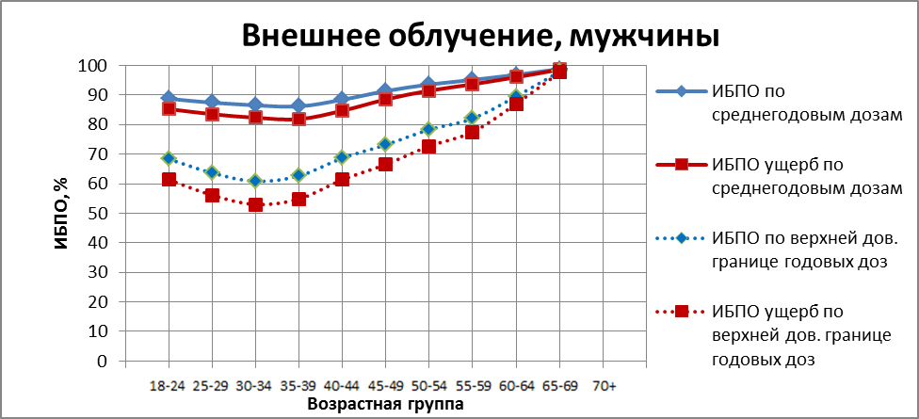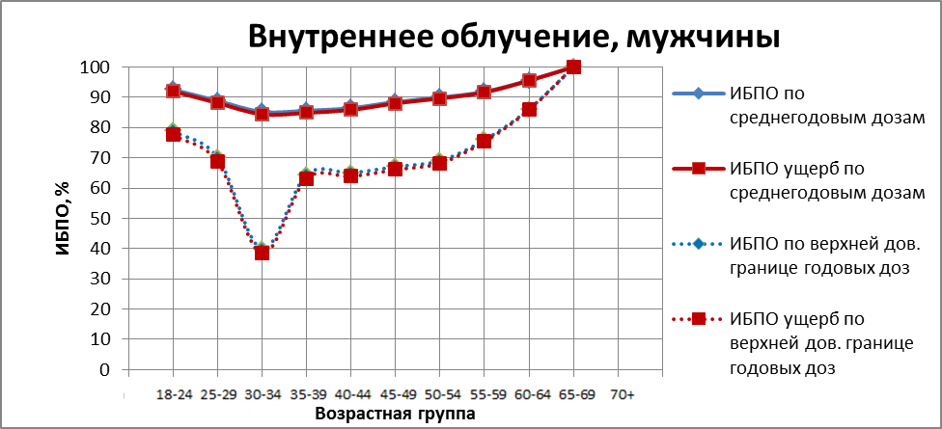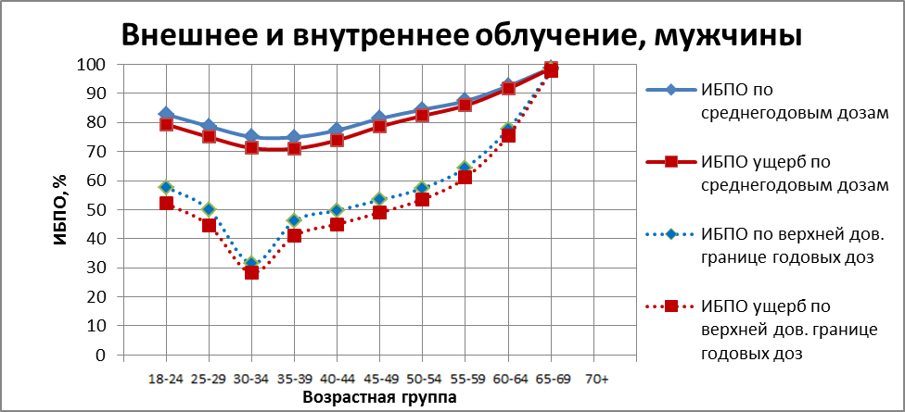
Рисунок Б.1 – Оценка индекса безопасности потенциального облучения мужского персонала ОАО «МСЗ» в возрастных группах.
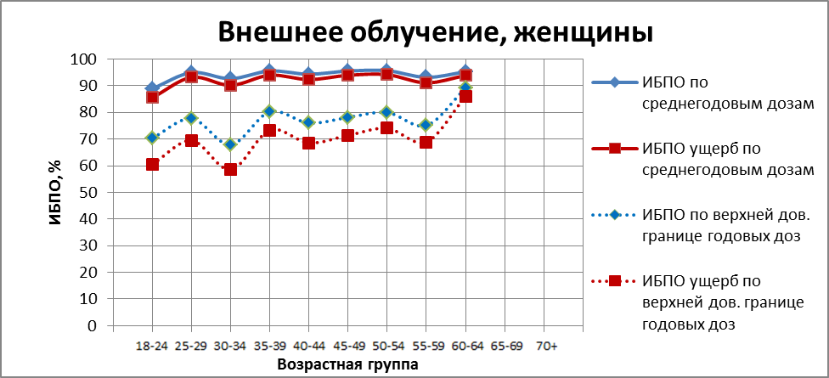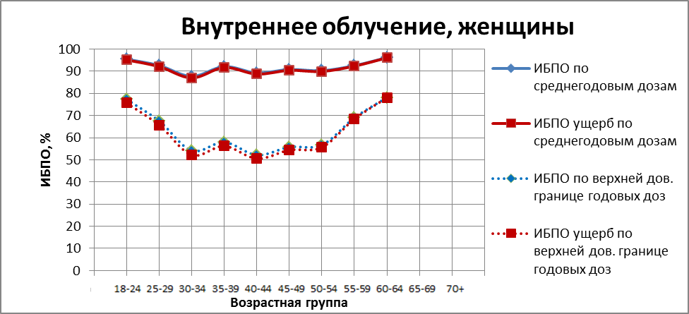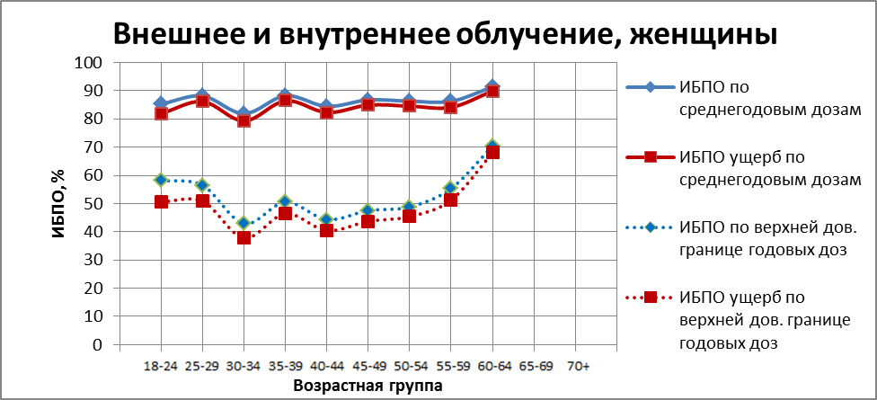
Рисунок Б.2 – Оценка индекса безопасности потенциального облучения женского персонала ОАО «МСЗ» в возрастных группах.

